UNIDAD ADMINISTRATIVA ESPECIAL DE CATASTRO DISTRITAL

Plan Estratégico de Tecnologías de la Información y Comunicaciones PETIC 2016 – 2020
Versión 8.0

UNIDAD ADMINISTRATIVA ESPECIAL DE CATASTRO DISTRITAL

Plan Estratégico de Tecnologías de la Información y Comunicaciones
PETIC 2016 – 2020

VERSIÓN: 8.0 | FECHA DE REVISIÓN: 2019-12-23

Tabla 1 Control de Cambios

Fecha | Autor | Versión | Referencia de Cambios
2013-01-15 | Carlos Alberto Guarín Ramírez. | 1.0 | Versión inicial. No hay cambios para registrar.
2014-08-01 | Carlos Alberto Guarín Ramírez. | 2.0 | Ajustes para adecuarse a las nuevas realidades de la Unidad de acuerdo a la dinámica que se tiene
2015-01-31 | Carlos Alberto Guarín Ramírez. | 3.0 | Ajustes con base en los lineamientos actuales de la Planeación Estratégica de la Unidad.
2015-07-31 | Carlos Alberto Guarín Ramírez. | 3.1 | Se ajustaron los valores correspondientes al presupuesto basados en el Proyecto de Inversión 0586.
2016-12-29 | Eliécer Vanegas Murcia | 4.0 | El documento se ajustó en los siguientes términos:  - En cuanto a estructura y alcance de contenido (forma), contemplando los lineamientos propuestos y recomendados por la guía técnica: “Cómo Estructurar el Plan Estratégico de Tecnologías de la Información - PETI” versión 1.0 realizada por el del Ministerio de Tecnologías de la Información y las Comunicaciones de la Republica de Colombia – MINTIC.  - En cuanto a contenido (fondo), contemplando los lineamientos establecidos en el Plan de Desarrollo Distrital 2016-2019: Bogotá Mejor para Todos y por ende el Plan Institucional o Plataforma Estratégica de la  Unidad para el periodo 2016-2019.
2018-07-26 | José Luis Ariza Vargas | 5.0 | En el documento se ajustaron los puntos relacionados con la normatividad vigente, indicadores, riesgos y unidades de gestión priorizadas para la vigencia 2018. Adicionalmente, se incluyó la relación de la política de gobierno digital  con los objetivos estratégicos institucionales y las unidades de gestión.
2019-01-15 | José Luis Ariza Vargas | 6.0 | En el documento se ajustaron los valores institucionales, objetivos de procesos y subprocesos, indicadores de gestión, riesgos de proceso y procedimientos.
2019-11-06 | José Luis Ariza Vargas | 7.0 | En el documento se ajustó el marco normativo, el análisis de situación actual, la cadena de valor de TI, los indicadores de gestión, los riesgos de proceso, los procedimientos, los sistemas de información, la infraestructura, la conectividad, el comportamiento de solicitudes atendidas y el cumplimiento de ANS, el plan maestro o mapa de ruta, el presupuesto, el plan de proyecto  de inversión y el plan de comunicaciones.
2019-12-23 | José Luis Ariza Vargas | 8.0 | En el documento se ajustó el plan maestro o mapa de ruta con las unidades de gestión para la vigencia 2020.

Tabla 2 Revisores

Nombre | Cargo: Perfil
José Luis Ariza Vargas | Gerente de Tecnología
Nancy del Pilar Valencia Trujillo | Subgerente de Infraestructura Tecnológica
Fredy Leonardo Varón García | Subgerente de Ingeniería de Software
José Abraham Villarraga Rios | Profesional Especializado: Oficial de Continuidad de Negocio
Geovanna Milena Gonzalez Garcia | Profesional Especializada: Oficial de Seguridad de la Información
Rocio Cedano Garcia | Profesional Especializado: Gestora de proyectos
Diego Antonio Huertas Buitrago | Profesional Especializado: Gestor de proyectos
Mauricio Herrera Garcia | Profesional Especializado: Gestor de proyectos
Sandra Patricia Camelo Martínez | Profesional Especializada: Gestora de Cambios y liberaciones
Nohora Elsy Dávila Bonilla | Profesional Especializada: Gestora de Mesa de Servicios de TI
Humberto Fonseca Ballesteros | Profesional Especializado: Gestor de configuración y conocimiento
Alexander Serrano Castañeda | Profesional Universitario: Líder de Calidad del Proceso
Juan Raful Galindo | Profesional Universitario: Asegurador de Calidad del Servicio

Tabla 3 Distribución

N° de Copia | Nombre
1 | Todo Catastro

CONTENIDO
- OBJETIVO 8
- ALCANCE DEL DOCUMENTO 8
- MARCO NORMATIVO 8
- MARCO ESTRATÉGICO 11

Misión 11
4.2 Visión 2020 11
  - Valores 11
  - Objetivos Estratégicos 12
- ANÁLISIS DE LA SITUACIÓN ACTUAL 12

Sistemas de Información 12
  - Situación actual de los Sistemas de Información 13
  - Gestión de Información 19
  - Gobierno de TI y estructura organizacional de TI 20
- ENTENDIMIENTO ESTRATÉGICO 23

Modelo operativo 23
    - Estructura del Sector Hacienda del Distrito 23
    - Estructura organizacional de la Unidad Administrativa Especial de Catastro Distrital 23
    - Plan estratégico de la Unidad Administrativa Especial de Catastro Distrital 24

Relación de la política de gobierno digital con los objetivos estratégicos institucionales 25
    - Contexto de la Política de Gobierno Digital 25
    - Estructura de la Política de Gobierno Digital 26
    - Articulación de la Política de Gobierno Digital con los Objetivos Estratégicos Institucionales 27

Necesidades de Información 28
  - Alineación de TI con los procesos 31
- Modelo de Gestión de TI 34

Gobierno de TI 36
    - Cadena de valor de TI 36
    - Indicadores y Riesgos 39
      - Indicadores 39
      - Riesgos 40
    - Procedimientos de gestión y plan de implementación de procesos. 41

Gestión de Información 41
    - Herramientas de Análisis 42

Sistemas de Información 43
    - Arquitectura de Transición de Sistemas de Información 44
    - Implementación de Sistemas de Información 44
    - Servicios de soporte técnico 45

Modelo de Gestión de Servicios Tecnológicos 46
    - Criterios de calidad y procesos de gestión de servicios TIC 46
    - Infraestructura 47
    - Conectividad 51
    - Servicios de Operación 54
    - Mesa de servicios 54

Uso y Apropiación 55
- MODELO DE PLANEACIÓN 56

Lineamientos y/o principios que rigen el plan estratégico de TIC 56
  - Estructura de actividades estratégicas 56
    - Identificación de problemáticas a solucionar. 56

Plan maestro o Mapa de Ruta 58
    - Emplear útilmente la tecnología para ser eficientes y competitivos 58
    - Mantener la información física, jurídica y económica de Bogotá fiel a la realidad 59
    - Atender las necesidades de las entidades y ciudadanos con transparencia y servicios oportunos, pertinentes y de calidad 60
    - Desarrollar nuestra capacidad de generar ingresos 61

Presupuesto de TI asignado. 62
  - Plan proyecto de inversión 62
    - Proyecto de inversión 1180 - Afianzar una gestión pública efectiva 62
    - Proyecto de inversión 0983 - Capturar, integrar y disponer información geográfica y catastral para la toma de decisiones. 63
- PLAN DE COMUNICACIONES DEL PETIC 64

INDICE DE ILUSTRACIONES

Ilustración 1 Estructura evolución del sistema misional 14 Ilustración 2 Esquema General del sistema Integrado de Información Catastral - SIIC 15 Ilustración 3 Esquema General de SI CAPITAL 17 Ilustración 4 Composición estructural Gerencia de Tecnología de la UAECD 20 Ilustración 5 Estructura Organizacional de la Unidad Administrativa Especial de Catastro Distrital – UAECD 24 Ilustración 6 Arquitectura de Referencia de la UAECD 34 Ilustración 7 Catálogo de Servicios de TI 35 Ilustración 8 Cadena de Valor de la UAECD 37 Ilustración 9 Subprocesos del Proceso de Direccionamiento Estratégico 38 Ilustración 10 Subprocesos del Proceso de Gestión integral del riesgo 38 Ilustración 11 Subproceso del Proceso de Provisión de Servicios de TI 39 Ilustración 12 Arquitectura de Transición de Sistemas de Información 44 Ilustración 13 Niveles de soporte 45 Ilustración 14 Esquema de Seguridad Informática UAECD 49 Ilustración 15 Arquitectura LAN 52 Ilustración 16 Configuración Conectividad LAN y WAN 53 Ilustración 17 Funcionamiento Mesa de Servicios TI 54 Ilustración 18 Comportamiento solicitudes atendidas y cumplimiento de ANS 2014-2019 55

INDICE DE TABLAS

Tabla 1 Control de Cambios 2
Tabla 2 Revisores 3
Tabla 3 Distribución 3
Tabla 4 Marco Normativo 8 Tabla 5 Estructura del Sector Hacienda del Distrito 23 Tabla 6 Articulación de la Política de Gobierno Digital con los Objetivos Estratégicos Institucionales 28 Tabla 7 Información Misional 29 Tabla 8 Procesos soportados por recursos tecnológicos 31 Tabla 9 Componentes de Infraestructura 47 Tabla 10 Ancho de banda por sede actual 52 Tabla 11 Insumos del PETIC por fuente 56 Tabla 12 Unidades de gestión objetivo: Emplear útilmente la tecnología para ser eficientes y competitivos 59 Tabla 13. Unidades de gestión objetivo: Mantener la información física, jurídica y económica de Bogotá fiel a la realidad 60 Tabla 14 Unidades de gestión objetivo: Atender las necesidades de las entidades y ciudadanos con transparencia y servicios oportunos, pertinentes y de calidad 60 Tabla 15 Unidades de gestión objetivo: Desarrollar nuestra capacidad de generar ingresos 61 Tabla 16 Proyecto de presupuesto de TI 62 Tabla 17 Componentes y metas proyectos de inversión 1180 de la Gerencia de Tecnología 63 Tabla 18 Componentes y metas proyectos de inversión 0983 de la Gerencia de Tecnología 64 Tabla 19 Divulgación del PETIC 64

OBJETIVO

Establecer las estrategias y proyectos (unidades de gestión) de tecnologías de información y comunicación de la Unidad Administrativa Especial de Catastro Distrital - UAECD, para contribuir con el óptimo desempeño institucional, tanto en el cumplimiento de sus funciones, como en el logro de los propósitos misionales, objetivos estratégicos y metas establecidas en el marco del plan estratégico de la Entidad.

ALCANCE DEL DOCUMENTO

Este documento describe las estrategias y unidades de gestión que ejecutará la Unidad Administrativa Especial de Catastro Distrital - UAECD, en cuanto a las tecnologías de la información y las comunicaciones durante el periodo 2016-2020, a través del subproceso de Gestión de Programas, Planes y Proyectos del proceso de Direccionamiento Estratégico y del subproceso Gestión de Servicios TI del proceso Provisión y Soporte de Servicios TI, apoyando el cumplimiento de las funciones y el logro de los objetivos estratégicos de la Unidad. Parte de los objetivos estratégicos de la UAECD, determina las problemáticas que se tienen en el momento, define los requerimientos tecnológicos a través de los cuales se puede solucionar la problemática, establece los objetivos a ser logrados con base en los requerimientos tecnológicos e identifica el conjunto de unidades de gestión que se deberán desarrollar durante la vigencia 2016-2020 alineados a la Arquitectura Tecnológica.

Este documento establece la directriz de trabajo para la Gerencia de Tecnología propuesta para la siguiente vigencia 2020, permitiendo medir su desempeño a través del instrumento del seguimiento al Plan de Acción Institucional definido en la Entidad.

Para efectos de este documento los términos: “Proyectos” y “Unidades de Gestión”, presentan el mismo significado.

MARCO NORMATIVO

En las siguientes normas se identifica el marco legal a través del cual se establece y obliga a las entidades distritales a tener y desarrollar un Plan Estratégico de Tecnologías de la Información y las Comunicaciones
– PETIC:
Tabla 4 Marco Normativo

NORMA | DESCRIPCIÓN
Directiva Presidencial N°2 de 2002 | Respecto al derecho de autor y los derechos conexos, en lo referente a utilización de programas de ordenador (software).
Directiva Presidencial N°4 de 2012 | Mediante esta directiva, el Gobierno Nacional emite los lineamientos que las Entidades deben atender, con el fin de avanzar en la política de  Eficiencia Administrativa y Cero Papel en la Administración Pública.
Decreto Único Reglamentario 1072 de 2015 Nivel Nacional (Capítulo 5) | La cual tiene por objeto promover y regular el Teletrabajo como un instrumento de generación de empleo y autoempleo mediante la  utilización de tecnologías de la información y las telecomunicaciones (TIC).

NORMA | DESCRIPCIÓN
Decreto 680 de 2001 | Por el Cual se modifica la Comisión Distrital de Sistemas y se establece el carácter de obligatoriedad en la adopción de las políticas que la CDS  determine.
Decreto 053 de 2002 | Por el cual se crea el comité para la implementación del Número Único de Emergencias y Seguridad del Distrito Capital, del cual forma parte el  Secretario Técnico de la CDS.
Decreto 077 de 2012 | Que, por la importancia de esta temática de TIC y su impacto transversal, se hace necesario organizar una oficina de Alta Consejería Distrital de Tecnologías de la Información y las Comunicaciones (TIC) como dependencia del más alto nivel, directamente dependiente del Despacho  del Alcalde Mayor.
Decreto 1008 de 2018 | Por el cual se establecen los lineamientos generales de la política de Gobierno Digital
Circular N°41 de 2018 | Por el cual se establecen los lineamientos generales de la política de  Gobierno Digital
Decreto 0884 de 2012 | Reglamentación de la Ley 1221 de 2008 con el cual se busca promover la adopción del teletrabajo como modalidad laboral en el país.
Decreto 2573 de 2014 | Por el cual se establecen los lineamientos generales de la Estrategia de Gobierno en línea, se reglamenta parcialmente la Ley 1341 de 2009 y se  dictan otras disposiciones.
Decreto 415 de 2016 | Por el cual se adiciona el Decreto Único Reglamentario del sector de la Función Pública, Decreto Numero 1083 de 2015, en lo relacionado con la definición de los lineamientos para el fortalecimiento institucional en  materia de tecnologías de la información y las comunicaciones."
Acuerdo 057 de 2002 | Por el cual se dictan disposiciones generales para la implementación del Sistema Distrital de Información – SDI -, se organiza la Comisión Distrital de Sistemas, y se dictan otras disposiciones.
Acuerdo 130 de 2004 | Por medio del cual se establece la infraestructura integrada de datos  espaciales para el Distrito Capital y se dictan otras disposiciones.
Decreto 203 de 2011 | Por el cual se adopta el Mapa de Referencia como instrumento oficial de consulta para Bogotá, Distrito Capital.
Resolución 256 de 2008 | Por la cual se establece el reglamento interno de la Comisión Distrital de Sistemas.
Resolución 305 de 2008 | Por la cual se expiden políticas públicas para las entidades, organismos y órganos de control del Distrito Capital, en materia de Tecnologías de la Información y Comunicaciones respecto a la planeación, seguridad, democratización, calidad, racionalización del gasto, conectividad,  infraestructura de Datos Espaciales y Software Libre
Resolución 004 de 2017 | Por la cual se modifica la Resolución 305 de 2008 de la CDS
Directiva Distrital 002 de 2002 | Reglamenta la formulación de proyectos informáticos y de comunicaciones.
Directiva 005 de 2005 | Políticas Generales de Tecnologías de Información y Comunicaciones aplicables a las entidades del Distrito Capital
Documento CONPES N° 3854 | Política Nacional de Seguridad Digital
Documento CONPES N° 3859 | Departamento Nacional de Planeación. Consejo Nacional de Política Económica y Social República de Colombia - CONPES 3859. Política para la  adopción e implementación de un catastro multipropósito rural-urbano.

NORMA | DESCRIPCIÓN
Resolución N° 70 de 2011 y  Resolución N° 1055 de 2012,  INSTITUTO GEOGRÁFICO AGUSTÍN CODAZZI | Por la cual se reglamenta técnicamente la formación catastral, la actualización de la formación catastral y la conservación catastral.
Resolución N° 1008 de 2012, INSTITUTO GEOGRÁFICO AGUSTÍN  CODAZZI | Por la cual se establece la metodología para desarrollar la actualización permanente de la Formación Catastral.
ISO 19152:2012 | Geographic information - Land Administration Domain Model (LADM)
Resolución conjunta 1732 de 2018 | Por medio de la cual se establecen lineamientos y procedimientos para la corrección o aclaración, actualización, rectificación de linderos y área,  modificación física e inclusión de área de bienes inmuebles.
Circular 020 de 2018 CDS | Actividades a desarrollar en el marco de la estrategia de Gobierno y Ciudadanía Digital
Circular 018 de 2018 | Lineamientos virtualización de trámites
Resolución Número 002  (marzo 5 de 2018) | Resolución Informativa acerca de proyecto de ERP (Enterprise Resource Planning) para el Distrito y su fase inicial en la Secretaría Distrital de  Hacienda
Artículo 2 de la Ley 1341 de 2009 | Las entidades públicas deberán priorizar el acceso y uso a las Tecnologías de la Información y las Comunicaciones (TIC) en la producción de bienes y servicios, así como adoptar todas las medidas necesarias para garantizar el máximo aprovechamiento de las Tecnologías de la Información (TI) en el desarrollo de sus funciones, con el fin de lograr la prestación de servicios  eficientes a los ciudadanos.
Decreto 1008 de 2018 | En el cual se establecen los lineamientos generales de la política de Gobierno Digital para Colombia y el Manual de Política de Gobierno Digital y a la interoperabilidad como parte fundamental de habilitador transversal  de los servicios ciudadanos digitales.
Decreto 612 de 2018 | Por el cual se fijan directrices para la integración de los planes institucionales y estratégicos al plan de acción por parte de las entidades  del estado.
El documento CONPES 3920 de 2018 | Establece la Política nacional de explotación de datos (Big Data), el cual menciona la importancia de promover la divulgación de la información  pública para ejercer avances en materia de datos.
Ley 1955 de 2019 | Por el cual se expide el Plan Nacional de Desarrollo 2018-2022.  "Pacto por Colombia, Pacto por la Equidad” en su artículo 147 Transformación Digital Pública y el principio de “plena interoperabilidad entre los sistemas de información públicos que garantice el suministro e intercambio de la información de manera ágil y eficiente a través de una plataforma de interoperabilidad. Se habilita  de forma plena, permanente y en tiempo real cuando se requiera, el intercambio de información de forma electrónica en los estándares definidos por el Ministerio TIC, entre entidades públicas. Dando cumplimiento a la protección de datos personales  y salvaguarda de la información”.

MARCO ESTRATÉGICO

Cuando hablamos de “Estrategia en Catastro”, nos referimos a un conjunto de acciones planificadas, cuyo objetivo es alcanzar nuestra visión enmarcada en los lineamientos establecidos por el Gobierno Distrital en su plan de desarrollo, a través de la consolidación y sostenibilidad de los recursos de autoridad y legitimidad que faciliten y adicionen valor al cumplimiento de la misión.

Misión

“La UAECD agrega valor a Bogotá mediante la captura, integración y disposición de información de interés para la ciudad con criterio geográfico.”

Nuestro quehacer institucional está definido por las normas catastrales vigentes, expedidas por el Gobierno Nacional y el Instituto Geográfico Agustín Codazzi - IGAC, así como por el Acuerdo 257 de 2006, a través del cual se define la estructura, organización y funcionamiento de los organismos y de las entidades de Bogotá Distrito Capital.

En el Acuerdo 257 de 2006, se establece que la Unidad tiene por objeto responder por la recopilación e integración de la información georreferenciada de la propiedad inmueble del Distrito Capital en sus aspectos físico, jurídico y económico, que contribuya a la planeación económica, social y territorial del Distrito Capital. En el Acuerdo 130 de 2004 se crea la Infraestructura Integrada de Datos Espaciales para el Distrito Capital, producto del intercambio, análisis y producción de información georreferenciada, relativa al área urbana y rural del Distrito Capital y se le asigna a la UAECD la coordinación de dicha Infraestructura.

Visión 2020

La Unidad ha establecido la siguiente visión para el año 2020:

“Ser la entidad referente en América Latina en la gestión de información geográfica que contribuya a la generación de competitividad y sea fuente para la evaluación y formulación de política pública a nivel distrital y nacional.”

  - Valores

Los valores éticos definidos en la UAECD son guías de comportamientos que regulan la conducta y permiten la convivencia armónica de los funcionarios de la Entidad. Conducta y comportamiento que debe verse reflejada en la relación de estos funcionarios con los ciudadanos y entidades con los cuales interactúan en el marco del cumplimento de la misionalidad de la Entidad.

HONESTIDAD
    - RESPETO
    - DILIGENCIA
    - JUSTICIA
    - COMPROMISO

Existe un ideario ético para el Distrito Capital que evidencia los principios y valores que la Administración ha priorizado para fortalecer una cultura ética y de servicio por parte de las instituciones distritales, como componente de un propósito más amplio dirigido a humanizar la gestión pública en la Ciudad. Estos principios y valores son compartidos por el Catastro de Bogotá (solidaridad, equidad, respeto, vocación de servicio -compromiso con el cliente-, probidad, trabajo en equipo y responsabilidad) y se convierten en expresión de nuestras aspiraciones éticas. Sin embargo y aunque todas son compartidas, hemos priorizado algunos de estos y complementado con otros valores, necesarios para promover la consolidación y los cambios que nuestra cultura organizacional requiere para cumplir la misión y lograr la visión propuesta.

Objetivos Estratégicos

La Unidad ha establecido los siguientes objetivos estratégicos:

- Mantener la información física, jurídica y económica de Bogotá fiel a la realidad.
- Propagar conocimiento y servicios de UAECD más allá de Bogotá para generar valor a la ciudad y a otros territorios.
- Evolucionar IDECA a ser la plataforma de información sobre Bogotá más completa, robusta y consultada.
- Atender las necesidades de las entidades y ciudadanos con transparencia y servicios oportunos, pertinentes y de calidad.
- Emplear útilmente la tecnología para ser eficientes y competitivos.
- Ser una organización que estimule a las personas a desarrollar su mayor potencial profesional y personal.
- Desarrollar nuestra capacidad de generar ingresos.

ANÁLISIS DE LA SITUACIÓN ACTUAL

  - Sistemas de Información

Para la gestión de los sistemas de información que actualmente se encuentran implementados en la UAECD, se tienen establecidos grupos internos de trabajo que tiene como objetivo dar soporte en cada uno de los sistemas de información, dichos grupos son:

Grupo interno del Sistema Integrado de Información Catastral - SIIC

La función de este grupo es realizar las actividades necesarias en la gestión de mantenimientos perfectivos, correctivos y adaptativos para lograr que el SIIC, permita dar solución a las necesidades propias de los procesos misionales catastrales. De otra parte, atiende los requerimientos de los usuarios, de tal forma que se logre mejorar las funcionalidades actuales o crear nuevas opciones teniendo en cuenta la evolución de las necesidades del proceso Catastral

Igualmente, realiza las actividades de soporte y acompañamiento al proceso misional del Censo Inmobiliario de Bogotá, que se lleva a cabo todos los años permitiendo mantener actualizada la información predial de la totalidad de inmuebles registrados en la base de datos de la Entidad.

Grupo Interno de sistemas administrativos

Este grupo tiene como función efectuar el soporte sobre los sistemas de información administrativos y de apoyo con que cuenta la Unidad. El desarrollo de las actividades administrativas se base en el sistema de información denominado SI-CAPITAL, que permite efectuar las actividades de gestión financiera (Contabilidad, Presupuesto), de gestión del recurso humano (Nómina), gestión de elementos (Inventarios) y gestión comercial (Facturación).

Grupo Interno de Catastro en Línea

Este grupo es el encargado de mantener y gestionar las opciones implementadas en ambiente WEB que permite a la ciudadanía o a entidades del orden nacional y/o distrital mantener contacto con la UAECD y acceder a los servicios catastrales que se ofrecen por medio del sitio de la UAECD.

Grupo Interno de Línea de Producción Cartográfica

El grupo de la línea de producción cartográfica - LPC es la solución tecnológica que permite administrar y gestionar la información cartográfica asociada a cada una de las mutaciones realizadas producto de los cambios por los procesos de conservación catastral y de acuerdo con los cambios reportados por el Censo Inmobiliarios de Bogotá – CIB.

Situación actual de los Sistemas de Información

A continuación, se realizará una descripción de la situación de los sistemas de información implementados en la Unidad:

Sistema Integrado de Información Catastral - SIIC

El SIIC es un sistema de información implementado en Catastro en el año 1997, bajo requerimientos y normatividad existentes en el momento, la Unidad ha ido evolucionando y por lo tanto han surgido nuevas necesidades las cuales han sido soportadas adecuadamente, mediante ajustes efectuados al SIIC. Aunque el SIIC ha crecido para soportar los cambios requeridos de los nuevos procesos, actualmente el impacto en la implementación de un cambio adicional se ve reflejado en la complejidad para su realización. Tal como se muestra en la siguiente ilustración la evolución del sistema alrededor de una base de datos centralizada.

Ilustración 1 Estructura evolución del sistema misional
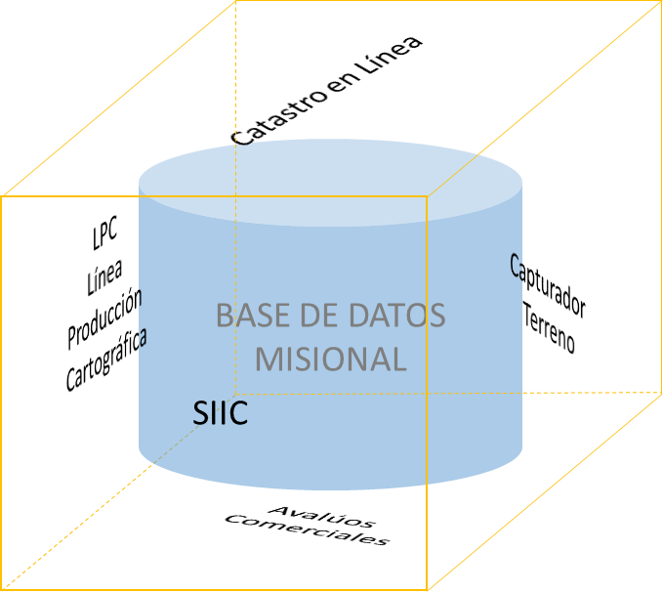

El SIIC debe fortalecerse para atender las siguientes limitantes relacionadas con los procesos catastrales de manera prioritaria:
  - Integración del componente geográfico con el alfanumérico.
  - Desarrollar varias mutaciones en una sola actividad que se materialice con la expedición de un solo acto administrativo.
  - Documentar los procesos, procedimientos, instructivos y manuales de las acciones tecnológicas relacionadas con el proceso de actualización catastral.
  - Implementar reglas de validación de datos unificados y estandarizados para los procesos de conservación y actualización.
  - Implementar la firma electrónica de acuerdo con lo dispuesto en el Decreto 2364 del 22 de noviembre de 2012, “Por medio del cual se reglamenta el artículo 7° de la Ley 527 de 1999, sobre la firma electrónica y se dictan otras disposiciones”.
  - Automatizar la recopilación de información en línea de equipamientos de propiedad horizontal.
  - Depurar y realizar reingeniería sobre el componente de seguridad del SIIC
  - Realizar un piloto aplicado a la UAECD que permita realizar un diagnóstico, viabilidad y alcance de la implementación a de la norma ISO 19152:2012. Geographic information - Land Administration Domain Model (LADM).
  - Optimizar los procesos de interoperabilidad de la información de intercambio establecida con la Superintendencia de Notariado y Registro
  - Implementar el módulo de plusvalía.
  - Implementar el módulo de avalúos catastrales

  - Implementar el módulo de captura de visita a terreno
  - Implementar el numero único de radicación.
  - Implementar el gestor de flujos de los tramites que se realizan en el sistema misional SIIC.
  - Implementar el procedimiento de englobes y desenglobes.
  - Implementar la carpeta digital del expediente de los trámites procesados en el SIIC.
  - Implementar el módulo de avalúos comerciales para la gestión de productos comercializados por la Unidad.
  - Implementar las herramientas de automatización de la liquidación de avalúos catastrales y validación de la sensibilidad para el proceso de actualización catastral.
  - Implementar el proceso de radicación masiva de solicitudes de los ciudadanos recibidas por correspondencia.
  - Implementar la generación de certificaciones de información histórica para otras entidades del orden distrital y nacional.
  - Implementar la nueva arquitectura tecnológica de montaje para la nueva versión del sistema.
  - Implementar el certificado catastral (tienda virtual).
  - Implementar servicios web para el reporte de novedades de mutaciones a la Secretaría Distrital de Hacienda: predios nuevos incorporados en la base catastral por medio de la aplicación de mutaciones del proceso de conservación catastral, predios borrados de la base catastral por medio de la aplicación de mutaciones del proceso de conservación catastral y estructuras asociadas a los predios que mediante mutaciones se les modifica el avalúo catastral para la presente vigencia.
  - Implementar el módulo de seguimiento a cotizaciones – CRM.
  - Implementar el nuevo aplicativo para el flujo de ofertas económicas inmobiliarias de la ciudad.

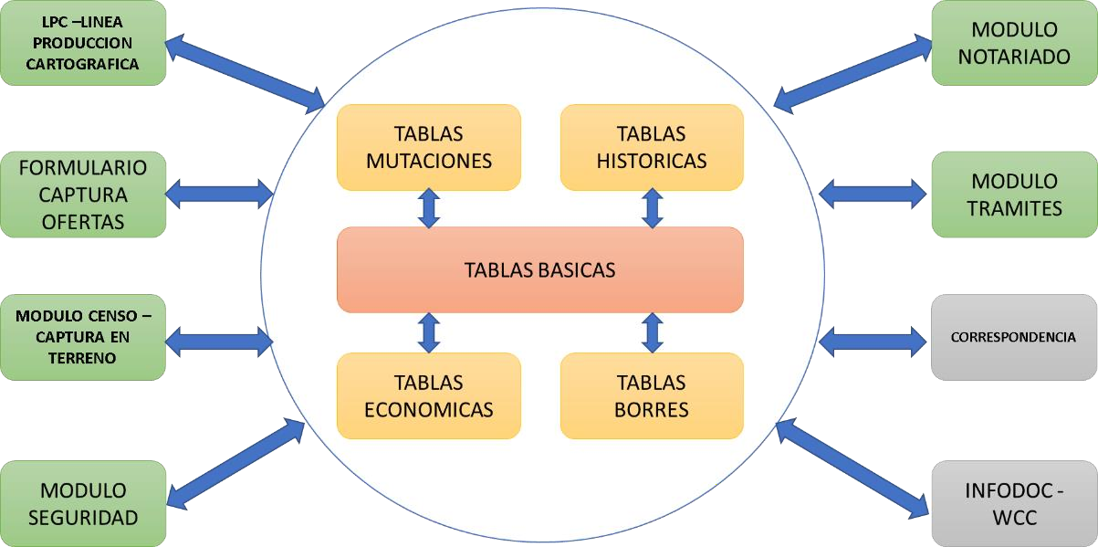
Ilustración 2 Esquema General del sistema Integrado de Información Catastral - SIIC

Sistema de apoyo administrativo SI-CAPITAL

El ERP SI-CAPITAL es un sistema modular que fue desarrollado en la Secretaría de Hacienda Distrital e implementado en Catastro Distrital, el cual ha tenido constante evolución y ha sido ajustado por parte de los recursos propios de la Unidad, por lo tanto, cada uno de los módulos que conforman a SI-CAPITAL han tenido modificaciones y personalizaciones de acuerdo con las necesidades normativas de la Unidad.

El SI-CAPITAL debe fortalecerse para atender las siguientes limitantes relacionadas con los procesos catastrales de manera prioritaria:

  - Implementación del webservice de radicación. Para la radicación en línea con otros sistemas legadas (SIIC, FOCA, CEL entre otros)
  - Puesta en operación del gestor de contenidos WCC y su interoperabilidad con otros sistemas.
  - Implementación del webservice de facturación para pagos en línea PSE
  - Puesta en operación de la nueva versión de CORDIS y su interoperabilidad con el WCC
  - Implementar webservices para carga, consulta de documentos en el WCC
  - Implementar ajustes y mejoras al sistema de contratación SISCO, relacionado con el requerimiento de seguridad social para contratistas, con el objetivo de dar cumplimiento al Decreto 1273 de 2018.
  - Implementar un servicio web de facturación interoperable que permita la generación de facturas desde otros aplicativos, sin importar la tecnología en la cual estén desarrollados.
  - Implementar el módulo de facturación electrónica, para dar cumplimiento al DECRETO 2242 de 2015, que reglamenta las condiciones de expedición e interoperabilidad de la facturación electrónica con fines de masificación y control fiscal por parte del ente de control DIAN.
  - Implementar un servicio web que genere por demanda un número único de radicado a partir de una metadata definida por correspondencia y que permita asociar un documento almacenado en el gestor de contenidos WCC.
  - Implementar una plantilla electrónica desde el aplicativo CORDIS que permita gestionar las comunicaciones internas de la UAECD de forma digital y la relacione con la comunicación Interna
- Enviada en el aplicativo.
  - Implementar el módulo de beneficios a largo plazo.

Ilustración 3 Esquema General de SI CAPITAL
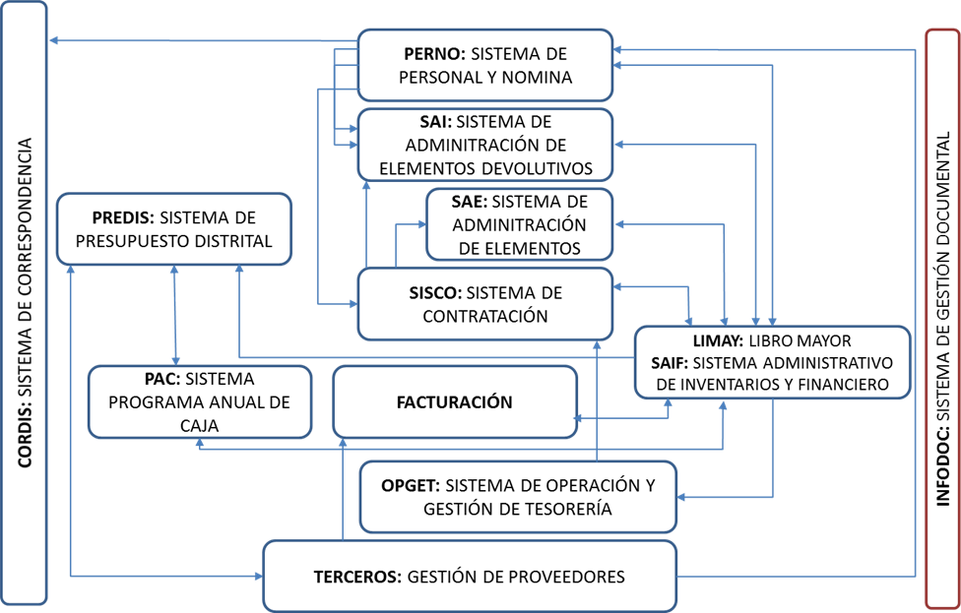

Catastro en línea

Catastro en Línea - CEL es un sistema desarrollado en JAVA utilizando jdk 1.8 y angular TS para su despliegue de presentación en ambiente WEB, el cual básicamente atiende tres (3) tipos de roles que detallamos a continuación:

- Ciudadanos: La plataforma de Catastro en Línea le permite al ciudadano identificar los predios que tiene inscritos, de acuerdo con la base catastral, a partir de esto el ciudadano está en capacidad de emitir las certificaciones de inscripción y catastrales de los predios inscritos a su nombre. Además, permite a los ciudadanos el registro de solicitudes de 20 trámites ante la Unidad en línea sin necesidad que requiera acercarse a la entidad. Otra opción importante hacia los ciudadanos es la compra de productos catastrales a través del canal electrónico PSE como son el plano de manzanas catastrales y la certificación catastral de terceros, con lo cual el ciudadano puede realizar la adquisición de productos sin necesidad de acercarse a las instalaciones de la entidad.
- Usuarios de entidades externas: Este tipo de usuarios corresponde a funcionarios de entidades que previamente han suscrito convenios con la Unidad para consultar y generar información de los predios existentes en la Base de Datos Predial. Para los procesos propios de ellos estos usuarios pueden

generar certificaciones catastrales y de vivienda como también realizar la validación sobre la veracidad de los certificados generados por Catastro.
- Usuarios Internos de Catastro: Por medio de este sistema, los usuarios internos pueden hacer uso de opciones desarrolladas especialmente para efectuar actividades propias del área misional de la Unidad. Estas opciones son:
  - FOTOS: Por medio de esta opción se permite el cargue de imágenes fotográficas asociadas a los predios del distrito y que son generadas por diferentes procesos.
  - NOTIFICACIÓN: Este proceso realiza la notificación de respuesta a trámites a los usuarios que han autorizado la notificación electrónica.
  - RADICACIONES MASIVAS: Permite el registro masivo de radicaciones provenientes de correspondencia y la generación de su correspondiente radicado y papeleta de radicación en el SIIC, así como la transferencia a la dependencia destino, generación del Externo-Enviado (EE) y cierre del Externo-Recibido (ER) de entrada en CORDIS.
  - CERTIFICACIONES: Permite descargar los certificados laborales y los desprendibles de pago.

Línea Producción Cartográfica - LPC

La Línea de Producción Cartográfica, es el sistema que permite realizar la administración, supervisión y edición del proceso de actualización cartográfica, mediante la implementación de flujos de trabajo asociados con tareas las cuales se encuentran interrelacionadas con los trámites del SIIC que requieren del componente cartográfico. Esta desarrollado en C charp (C#), utilizando componentes ArcObjects de ESRI para la implementación de las diferentes funcionalidades que aplican reglas topológicas. Actualmente la versión de ArcGIS. Desde la vigencia 2018 la línea de producción cartográfica soporta la emisión de las certificaciones de cabida y linderos de acuerdo con la normatividad vigente, además de estar integrado con el aplicativo de visita a terreno y el sistema misional para la consulta de información geográfica.

El LPC debe fortalecerse para atender las siguientes limitantes relacionadas con los procesos catastrales de manera prioritaria:
  - Implementar las estrategias de datos abiertos con entidades privadas y estatales.
  - Fortalecer los mecanismos de publicación de información para el análisis, gestión y control de la información existente en los sistemas misionales de la UAECD.
  - Establecer una estructura de edición orientada a los procesos masivos con lo cual se mejore la disponibilidad y eficiencia del sistema.

Visor Cartográfico

Actualmente la Unidad cuenta con una herramienta de visualización de información cartográfica y generador de planos que es utilizada en la atención de solicitudes que requieran la consulta de un determinado plano. Esta funcionalidad actualizada en su plataforma realizando la migración de Flex de Adobe a componentes html responsive y lenguaje javascript.

Gestión de Información

La gestión de la información se define como un conjunto de actividades o procesos que permiten la obtención de la información y por los cuales se controla el ciclo de vida de la información desde la creación hasta su disposición final. Estos procesos incluyen las actividades tales como extracción, manipulación, depuración, acceso y distribución de la información con que cuenta la Unidad. El objetivo de la gestión de la información es garantizar su integridad, disponibilidad y confidencialidad.

Mediante la gestión de la información se suministran los recursos necesarios para una buena toma de decisiones, se desarrollan nuevos conocimientos que permiten contar con calidad y eficiencia en los servicios y productos de la Unidad.

En la UAECD, la gestión adecuada de la información se ha asociado con los siguientes objetivos:

- Optimizar el valor y las ventajas que se obtienen del uso de la información.
- Reducir el costo por el procesamiento y uso de la información.
- Mantener un constante acceso de la información de la Unidad.
- Determinar los roles, privilegios y responsabilidades para el uso adecuado de la información. Así mismo, se han planteado las siguientes funciones para una eficiente gestión de la información:
- Identificar las necesidades información que requieren los usuarios internos de Catastro (relacionados con las funciones que cumplen dentro de la Unidad) y atenderlas adecuadamente.
- Gestionar los cambios permanentes en los sistemas de información, por requerimientos de normatividad o por mejora en los procedimientos propios de las funciones que realiza Catastro.
- Actualizar la base de datos de la Unidad y garantizar el acceso por parte de los usuarios.
- Establecer las necesidades de información por partes de usuarios externos de la Unidad y realizar las actividades requeridas para atenderlas.
- Manejar eficientemente los recursos de información con que cuenta Catastro y optimizar los recursos destinados para su mejoramiento.
- Optimizar el aprovechamiento de la base de datos de la Unidad y su estructura con el objetivo de incrementar su productividad.
- Proponer y efectuar las actividades necesarias para garantizar la calidad en el contenido de la información que genera la Unidad.
- Realizar los procesos de inducción y entrenamiento a los funcionarios de la Unidad en la operación de los recursos informáticos.
- Definir procedimientos y políticas relacionados con la seguridad de la información de Catastro.
- Establecer un esquema orientado a procesos en el cual las plataformas se configuran basadas en flujos de trabajo y roles para atender los trámites de manera unificada y auditada.

- Realizar la continua renovación tecnológica de los componentes de software para el mantenimiento y continua innovación y aplicación de nuevas funcionalidades.
- Adopción de una arquitectura de solución basada en referentes exitosos de implementación basados en microservicios.

Gobierno de TI y estructura organizacional de TI

Con el fin de cumplir los objetivos tanto de los subprocesos de Gestión de Programas, Planes y Proyectos del proceso de Direccionamiento Estratégico y de Gestión de servicios de TI del proceso de Provisión y Soporte de Servicios TI, como de los subprocesos de Gestión de la Seguridad de la Información¹ y Gestión de Continuidad² asociados al proceso de Gestión Integral del Riesgo, la Gerencia de Tecnología de la Unidad organizacionalmente se ha estructurado de la siguiente manera:

Ilustración 4 Composición estructural Gerencia de Tecnología de la UAECD
Gerencia de Tecnología (2)
Oficial de Seguridad de la Oficial de Continuidad del
Información (1) Negocio (1)
Gestores de Proyectos (3)
Gestores ITIL (5)
Líder y Asegurador de
calidad (2)
Líder Gobierno Digital (1)
Subgerencia de Ingenieria de
Software (1)
Subgerencia de Infraestructura
Tecnológica (2)
Líderes técnicos (4)
Administradores de la
Infraestructura (8)
Analista control de
calidad (1)
Operadores de la
Infraestructura (2)
Analistas desarrolladores
(10)

Nomenclatura: <Rol> (Número de personas o recursos humano)

1 Subproceso que corresponde al Subsistema de Gestión de Seguridad de la Información del Sistema Integrado de Gestión de la Unidad.
2 Subproceso que corresponde al Subsistema de Gestión de Continuidad de Negocio del Sistema Integrado de Gestión de la Unidad.

- La Gerencia de Tecnología presenta la siguiente estructura con las funciones a cargo:

  - Gerente de Tecnología (1 Gerente): Establecer y gestionar las metodologías, políticas, planes y estrategias que aplican para el manejo de la información y las herramientas tecnológicas de la Unidad, así como para la administración, monitoreo y control de la infraestructura tecnológica de la Unidad.

  - Secretaria (1 Auxiliar Administrativo): Desempeñar labores secretariales, asistenciales y logísticas en general con los máximos criterios de calidad, oportunidad y efectividad aplicando tecnologías de punta como herramienta de competitividad y eficacia de la Unidad.

  - Gestores ITIL (4 Profesionales Especializados y 1 Profesional Universitario): Establecer y gestionar los procedimientos para el mejoramiento de la operación y control de los procesos que enmarcan todos los aspectos de TI, según los estándares definidos por la Unidad.

  - Asegurador de Calidad de Servicio (1 Profesional Universitario): Administrar las acciones encaminadas a garantizar el adecuado soporte y provisión de servicios de Tecnología de la Información (TI) a las diferentes áreas de la Unidad, así como gestionar el proceso de aseguramiento de la calidad en la prestación del servicio, con los máximos criterios de calidad, oportunidad y efectividad aplicando tecnologías de punta como herramienta de competitividad y eficacia de la Unidad.

  - Líder de Calidad de Proceso (1 Profesional Universitario): Administrar el proceso de aseguramiento de calidad en la prestación del servicio para garantizar el adecuado soporte y provisión de servicios de Tecnología de la Información (TI).

  - Gestores de Proyectos (3 Profesionales Especializados): Consolidar las estrategias necesarias para definir y desarrollar el portafolio de proyectos del área de Tecnología, para garantizar el adecuado soporte y provisión de servicios de tecnología de la información.

  - Oficial de Seguridad de la Información (1 Profesional Especializado): Realizar la planificación, seguimiento y control al cumplimiento de las normas, procedimientos y estándares dentro del Sistema Gestión de Seguridad de la Información (SGSI), para garantizar el adecuado soporte y provisión de servicios de Tecnología de la Información (TI), sujeto a los lineamientos establecidos por la Unidad y por la Norma ISO 27000 (Sistema de Gestión de Seguridad de la Información).

  - Oficial de Continuidad (1 Profesional Especializado): Diseñar y consolidar estrategias de análisis y evaluación de la gestión de continuidad del negocio (PGCN) para garantizar el adecuado soporte y provisión de servicios de Tecnología de la Información (TI).

  - Líder Gobierno Digital (1 Profesional Especializado): Realizar la planificación, seguimiento y control al cumplimiento de las normas, procedimientos y estándares de gobierno digital establecidos en el marco de los lineamientos del MINTIC y la Unidad.

- La Subgerencia de Ingeniería de Software presenta la siguiente estructura con las funciones a cargo:

  - Subgerente de Ingeniería de Software (1 Subgerente): Establecer y gestionar el cumplimiento de las políticas, lineamientos, metodologías, estándares y procedimientos definidos por la Unidad para el desarrollo y administración de los aplicativos y sistemas de información, fortaleciendo los sistemas de información para el mejoramiento de la operación y control de los procesos de la Unidad, según los estándares definidos por la Unidad.

  - Analista de control de calidad (1 Profesional Universitario): Efectuar las acciones necesarias para que los procesos desarrollados por la Subgerencia de Ingeniería de Software estén acordes con los estándares de calidad definidos por la Unidad con criterios de calidad, oportunidad y efectividad, asegurando el cumplimiento de los estándares, normas, procedimientos, marcos de trabajo y metodologías relacionadas.

  - Líderes técnicos (4 Profesionales Especializados): Implementar y gestionar la planeación, análisis, diseño, construcción, pruebas e implantación de los sistemas de información a ser desarrollados y/o modificados, según los estándares definidos por la Unidad bajos los procedimientos y normas establecidas por la Unidad.

  - Analistas desarrolladores (2 Profesionales Especializados y 8 Profesionales Universitarios): Realizar la implementación y monitoreo de los ajustes a los sistemas de información y aplicaciones existentes en el ambiente de producción como estrategia para garantizar su disponibilidad y óptimo funcionamiento conforme a los requerimientos y normas vigentes que regulan la materia y los estándares establecidos por la Unidad.

- La Subgerencia de Infraestructura Tecnológica presenta la siguiente estructura:

  - Subgerente de Infraestructura Tecnológica (1 Subgerente): Establecer y gestionar el cumplimiento de las políticas, lineamientos, metodologías, estándares y procedimientos definidos por la Unidad para el desarrollo, adquisición, implantación, administración, seguridad y uso de la infraestructura tecnológica y de la información, contribuyendo a la labor sustantiva que realizan las diferentes áreas de gestión de la Unidad, según los estándares definidos por la Unidad.

  - Secretaria (1 Auxiliar Administrativo): Desempeñar labores secretariales, asistenciales y logísticas en general con los máximos criterios de calidad, oportunidad y efectividad aplicando tecnologías de punta como herramienta de competitividad y eficacia de la Unidad.

  - Administradores de la Infraestructura (7 Profesionales Especializados y 1 Profesional Universitario): Administrar los recursos tecnológicos, para generar la disponibilidad y el buen desempeño de estas, según los estándares definidos por la Unidad.

  - Operadores de la Infraestructura (2 Técnicos Operativos): Operar y organizar el centro de cómputo, procurando por el buen funcionamiento de los equipos y el monitoreo de estos, según los estándares definidos por la Unidad.

ENTENDIMIENTO ESTRATÉGICO

  - Modelo operativo

    - Estructura del Sector Hacienda del Distrito

La estructura del Sector Hacienda del Distrito, al que pertenece la Unidad es la siguiente:

Tabla 5 Estructura del Sector Hacienda del Distrito

SECTOR CENTRAL | SECTOR DESCENTRALIZADO - ADSCRITAS | SECTOR DESCENTRALIZADO VINCULADOS
Secretaria Distrital de Hacienda – SDH | Unidad Administrativa Especial de Catastro Distrital – UAECD  Fondo de Prestaciones Económicas, Cesantías y Pensiones – FONCEP | Lotería de Bogotá

Estructura organizacional de la Unidad Administrativa Especial de Catastro Distrital

La Unidad Administrativa Especial de Catastro Distrital - UAECD, está organizada como una Unidad Administrativa Especial del orden distrital del sector descentralizado por servicios, de carácter eminentemente técnico y especializado, con personería jurídica, autonomía administrativa y presupuestal y con patrimonio propio, adscrita a la Secretaría Distrital de Hacienda³. La estructura de la Unidad Administrativa Especial de Catastro Distrital – UAECD es la siguiente:

3 Acuerdo 257 de 2006

Ilustración 5 Estructura Organizacional de la Unidad Administrativa Especial de Catastro Distrital – UAECD

Consejo Directivo
Dirección General
Oficina Asesora de Planeación y Aseguramiento
de Procesos
Oficina de Control Disciplinario
Oficina Asesora Jurídica
Observatorio Técnico Catastral
Oficina de Control Interno
Gerencia de
Infraestructura de Datos Espaciales IDECA
Gerencia de
Información Catastral
Gerencia Comercial y
de Atención al Usuario
Gerencia de Gestión
Corporativa
Gerencia de
Tecnología*
Subgerencia de
Operaciones
Subgerencia de
Inf. Física y Jurídica
Subgerencia
Admin. y Financiera
Subgerencia de
Infraestructura Tecnológica
Subgerencia de
Inf. Económica
Subgerencia de
Recursos Humanos
Subgerencia de
Ingeniería de Software

*La Gerencia de Tecnología reporta directamente a la Dirección de la Unidad.

Plan estratégico de la Unidad Administrativa Especial de Catastro Distrital

Los organismos de control y entidades del Distrito adoptan el plan estratégico de desarrollo vigente, por lo cual, La Unidad Administrativa Especial de Catastro Distrital – UAECD, como entidad adscrita a la Secretaria de Hacienda – SDH, contribuye al cumplimiento del Plan Distrital de Desarrollo "Bogotá Mejor Para Todos" 2016-2020, a través del Plan Estratégico de la Unidad 2016-2020 el cual se articula a través del establecimiento de objetivos estratégicos, líneas de acción y unidades de gestión en las cuales se definen los mecanismos para desplegar al interior de la organización las acciones tácticas, operativas, de socialización y comprensión para el logro de dichos objetivos.
Si bien es cierto la Gerencia de Tecnología participa de manera transversal en el logro de los objetivos estratégicos definidos, a su directa responsabilidad está el objetivo 5: Emplear útilmente la tecnología para ser eficientes y competitivos, para el cual se han establecido las siguientes líneas de acción:

- Robustecer el sistema de información catastral
- Robustecer los sistemas de información de apoyo
- Fortalecer el Subsistema de Gestión de Seguridad de la Información SGSI
- Implementar la Política de Gobierno Digital
- Apropiar el Subsistema de Gestión de Continuidad del Negocio

Adicionalmente, la Gerencia de Tecnología, apoya con la implementación de los recursos tecnológicos requeridos para la consecución de los logros de los siguientes objetivos:

N° 1 Mantener la información física, jurídica y económica de Bogotá fiel a la realidad, desde la línea de acción: Unificación, materialización y homologación de la nomenclatura

N° 4: Atender las necesidades de las entidades y ciudadanos con transparencia y servicios oportunos, pertinentes y de calidad, desde las siguientes líneas de acción:
  - Racionalizar y virtualizar trámites.
  - Fortalecimiento del servicio al ciudadano
  - Mejora de la gestión documental de la UAECD

N° 7: Desarrollar nuestra capacidad de generar ingresos, desde la línea de acción: Fortalecer la gestión comercial de la UAECD.

Relación de la política de gobierno digital con los objetivos estratégicos institucionales

    - Contexto de la Política de Gobierno Digital

Luego de varios años de implementación de la Estrategia de Gobierno en línea en Colombia y reconociendo los significativos avances que se han tenido en esa materia, así como los resultados y las tendencias mundiales en gobierno digital, se hace necesario dar el paso a una evolución que permitirá a las entidades públicas transformarse y generar las capacidades que les permitan responder a las necesidades y servicios que demanda la ciudadanía.

Dado lo anterior el 14 de junio de 2018, el Ministerio de Tecnologías de la Información y las Comunicaciones - MinTIC, expidió el decreto 1008 de 2018, "Por el cual se establecen los lineamientos generales de la política de Gobierno Digital y se subroga el capítulo 1 del título 9 de la parte 2 del libro 2 del Decreto 1078 de 2015, Decreto Único Reglamentario del sector de Tecnologías de la Información y las Comunicaciones". Con la transformación de la Estrategia de Gobierno en Línea a política de Gobierno Digital a partir del 14 de junio de 2018, se genera un nuevo enfoque en donde no sólo el Estado sino también los diferentes actores que componen la Sociedad son fundamentales para un desarrollo integral del Gobierno Digital en Colombia y en donde las necesidades y problemáticas determinan el uso de la tecnología y la forma como ésta puede aportar en la generación de valor público. En este sentido, el nuevo objetivo de la política de Gobierno Digital es el siguiente:

“Promover el uso y aprovechamiento de las tecnologías de la información y las comunicaciones para consolidar un Estado y ciudadanos competitivos, proactivos, e innovadores, que generen valor público en un entorno de confianza digital”.

En este sentido, las características competitivo, proactivo e innovador, se entienden de la siguiente manera:

Competitivo
      - Entidades idóneas, preparadas y con alta calidad en sus procesos y en la implementación de las políticas públicas.
      - Ciudadanos que tienen capacidades y recursos efectivos, ágiles y fáciles de usar para interactuar con el Estado a través de los medios digitales.

Proactivo
- Entidades que se anticipan, son previsivas, apropian la tecnología, mitigan riesgos y realizan seguimiento a las nuevas tecnologías o tecnologías emergentes para satisfacer sus necesidades y resolver problemáticas
- Ciudadanos que participan en el diseño de trámites y servicios; políticas; normas; proyectos y en la toma de decisiones por medios digitales.

Innovador
- Entidades que promueven la interacción y la colaboración entre diferentes actores para la solución de sus necesidades y retos generando valor público mediante el uso de medios digitales y que solucionan problemáticas y retos de manera diferente y creativa utilizando las tecnologías de la información y las comunicaciones.
- Ciudadanos que ayudan a identificar y resolver problemáticas y necesidades comunes y participan en espacios de encuentro y colaboración con diferentes actores.

Como forma de enfatizar la importancia del decreto 1008 de 2018 en el Distrito de Bogotá, la Alta Consejería Distrital TIC – ADCTIC en su circular 41 de 2018 con asunto “Instrumentos de Arquitectura TI”, recomienda considerar al momento de actualizar el PETIC, en dicha circular se recopila otros documentos ya enviadas entre el 2016 y 2018, que tienen relación con la generación del PETIC.

Estructura de la Política de Gobierno Digital

La política de Gobierno Digital está compuesta por dos componentes, tres habilitadores transversales y cinco propósitos.

Componentes de la Política de Gobierno Digital

Son las líneas de acción que orientan el desarrollo y la implementación de la Política de Gobierno Digital, a fin de lograr sus propósitos. Los componentes son:

        - TIC para el Estado: Tiene como objetivo mejorar el funcionamiento de las entidades públicas y su relación con otras entidades públicas, a través del uso de las Tecnologías de la Información y las Comunicaciones.

        - TIC para la Sociedad: Tiene como objetivo fortalecer la sociedad y su relación con el Estado en un entorno confiable que permita la apertura y el aprovechamiento de los datos públicos, la colaboración en el desarrollo de productos y servicios de valor público, el diseño conjunto de servicios, la participación ciudadana en el diseño de políticas y normas, y la identificación de soluciones a problemáticas de interés común.

Habilitadores Transversales de la Política de Gobierno Digital

Son los elementos fundamentales de Seguridad de la Información, Arquitectura y Servicios Ciudadanos Digitales, que permiten el desarrollo de los anteriores componentes y el logro de los propósitos de la Política de Gobierno Digital.

Propósitos de la Política de Gobierno Digital

Son los fines de la Política de Gobierno Digital, que se obtendrán a partir del desarrollo de los componentes y los habilitadores transversales, estos son:
- Habilitar y mejorar la provisión de servicios digitales de confianza y calidad.
- Lograr procesos internos, seguros y eficientes a través del fortalecimiento de las capacidades de gestión de tecnologías de información.
- Tomar decisiones basadas en datos a partir del aumento, el uso y aprovechamiento de la información.
- Empoderar a los ciudadanos a través de la consolidación de un Estado Abierto.
- Impulsar el desarrollo de territorios y ciudades inteligentes para la solución de retos y problemáticas sociales a través del aprovechamiento de las TIC.

Articulación de la Política de Gobierno Digital con los Objetivos Estratégicos Institucionales

A continuación, se describe cómo los objetivos estratégicos Institucionales, contribuyen al cumplimiento de la Política de Gobierno Digital frente a los sus componentes y propósitos.

Tabla 6 Articulación de la Política de Gobierno Digital con los Objetivos Estratégicos Institucionales

COMPONENTES POLÍTICA GOBIERNO  DIGITAL | OBJETIVOS ESTRATÉGICOS INSTITUCIONALES | PROPÓSITOS DE LA POLÍTICA DE GOBIERNO DIGITAL
TIC PARA EL ESTADO | OE1. Mantener la información física, jurídica y económica de Bogotá fiel a la realidad | A y B
 | OE5. Emplear útilmente la tecnología para ser eficientes y competitivos | A, B, C, D y E
 | OE6. Ser una organización que estimule a las personas a desarrollar su mayor potencial profesional y personal. | B
 | OE7. Desarrollar nuestra capacidad de generar ingresos competitivos | A y C
TIC PARA LA SOCIEDAD | OE2. Propagar conocimiento y servicios de UAECD más allá de Bogotá para generar valor a la ciudad y a otros territorios | E
 | OE3. Evolucionar IDECA a ser la plataforma de información sobre Bogotá más completa, robusta y consultada | A, B, D y E
 | OE4. Atender las necesidades de las entidades y ciudadanos con transparencia y servicios oportunos, pertinentes y de calidad | A y B

Necesidades de Información

La información que gestiona Catastro y relacionada con el inventario de los bienes inmuebles ubicados en Bogotá D.C., es fundamental para el desarrollo, finanzas y planeamiento de la ciudad, es por esto por lo que existen una gran cantidad de entidades tanto públicas como privadas, que se surten de estos datos para realizar actividades que permiten desarrollar proyectos que benefician la misión de estas.

La información proveniente de los procesos misionales de la Unidad, permiten contar con la información predial de los inmuebles ubicados en Bogotá, en sus aspectos físicos, económicos y cartográficos. Adicionalmente en unión con la Superintendencia de Notariado y Registro, la información Jurídica tiene un alto grado de calidad debido a los procesos que realizan en conjunto las dos entidades.
Los sistemas de apoyo permiten que los procesos administrativos soporten las necesidades de las diferentes dependencias que, por su función dentro de la Unidad, requieren de contar con la automatización de sus actividades. Tal es el caso de las áreas financieras y de recurso humano que requieren entregar información a la Secretaría de Hacienda y a la Dirección de Impuestos y Aduanas Nacionales - DIAN. Igualmente, al interior de la Unidad estos sistemas misionales surten de información a las diferentes dependencias para llevar control de sus actividades como ejemplo inventarios y contratación.

A continuación, se muestra las necesidades de información de Catastro, tanto el suministro como el ingreso de información de otras entidades:

- Información misional

Tabla 7 Información Misional

ENTIDAD: SECRETARIA DE HACIENDA DISTRITAL |  | – | SHD
Información Entregada | Información Recibida
- Base de Datos predial para liquidación de Impuesto predial  - Información de Novedades sobre la base predial | - Registro de los predios que efectúan Impuesto Predial por cada vigencia |  |  | el | pago | del
ENTIDAD: SECRETARIA DISTRITAL DE PLANEACION – SDP
Información Entregada | Información Recibida
- Base de Datos predial para sus procesos misionales  - Base predial con destino a la Superintendencia de Servicios Públicos  - Información Cartográfica de Bogotá actualizada | - Estrato asignado a los predios Residenciales  - Predios identificados como Bienes de Interés Cultural (BIC)
ENTIDAD: SUPERINTENDENCIA DE NOTARIADO Y REGISTRO - SNR
Información Entregada | Información Recibida
- Reporte de predios para interrelacionar y asociarle el CHIP  - Reporte periódico de novedades de asignación de nomenclatura.  - Servicio de generación de certificados catastrales para verificación de datos  catastrales. | - Archivo de novedades registradas en Notariado, para actualizar la Base de Propietarios en Catastro y para identificar segregaciones (Matriculas nuevas)  - Archivos .pdf de los documentos de soporte que sustentan las novedades registradas en Notariado.
ENTIDAD: INSTITUTO DE DESARROLLO URBANO – IDU
Información Entregada | Información Recibida
- Base de Datos predial para sus procesos misionales
- Información Cartográfica de Bogotá actualizada
- Avalúos comerciales requeridos
ENTIDAD: CONTRALORÍA DE BOGOTÁ PERSONERÍA DE BOGOTÁ
CONCEJO DE BOGOTÁ
Información Entregada | Información Recibida
- Base de Datos predial para sus procesos propios de control
ENTIDAD: MINISTERIO DE VIVIENDA, CIUDAD Y TERRITORIO
Información Entregada | Información Recibida
- Base de Datos predial con los propietarios para sus procesos misionales en la asignación de subsidios

OTRAS ENTIDADES
Secretaría del Hábitat Defensoría del Espacio Público
Empresas de Servicio Público - ESP
Información Entregada | Información Recibida
- Base de Datos predial para sus procesos
misionales
OTRAS ENTIDADES
Ejército Nacional
Información Entregada | Información Recibida
- Base de Datos predial para certificados de inscripción catastral
- Servicios de consulta de información jurídica
de los predios.
OTRAS ENTIDADES
Central de Inversiones S.A. – CISA
Ejército Nacional
Información Entregada | Información Recibida
- Acceso de consulta a la información física y jurídica de los predios.
OTRAS ENTIDADES
Cámara Colombia de la Construcción Fondo Nacional del Ahorro
Galería Inmobiliaria
Información Entregada | Información Recibida
- | - Bases de datos de precios de referencia de predios que sirven como insumo de ofertas para determinación de  valores de mercado.

- Información de apoyo

La Unidad Administrativa Especial de Catastro Distrital, entrega información periódica a diferentes entidades, las cuales llevan información sobre los procesos administrativos de la Unidad:

  - Secretaria de Hacienda Distrital: Ejecución de Presupuesto, Sistema de Información de procesos judiciales.
  - DIAN: Información Exógena.
  - Concejo de Bogotá: Ejecución de Presupuesto.
  - Personería de Bogotá: Ejecución de Presupuesto.
  - Contraloría de Bogotá: Informe del Sistema de Vigilancia y Control Fiscal - SIVICOF.
  - Contaduría General de la Nación: Información contable.
  - Dirección Distrital de Contabilidad: Informe Contable.

- Fuentes secundarias para identificación de la dinámica:

  - Cuentas y nuevos usuarios Empresas de Servicios Públicos
  - Reasentamientos y títulos, Caja de Vivienda Popular
  - Base subsidios Mejoramiento de Vivienda y Reporte vivienda de alto riesgo no mitigable, Secretaría de Hábitat
  - Densidad de área u obras iniciadas por manzana, DANE
  - Imágenes RASTER
  - Acceso a la información de la registraduría nacional para la validación de propietarios.

Alineación de TI con los procesos

Los procesos que tiene establecido Catastro para cumplir en forma óptima sus actividades tanto misionales como de apoyo, son soportados por los procesos de TI. Tomando como referencia el mapa de procesos de la Unidad, a continuación, se muestra la matriz donde se asocia cada proceso con los sistemas de información implementados en la Unidad:

Tabla 8 Procesos soportados por recursos tecnológicos

PROCESOS ESTRATÉGICOS
NOMBRE DE PROCESO | RECURSO TECNOLÓGICO QUE LO SOPORTA
DIRECCIONAMIENTO ESTRATÉGICO | - Sistema Distrital de Correspondencia - CORDIS/Gestor de Contenidos  - Intranet  - Portal Web  - Sistema Integrado de Información Catastral – SIIC  - IDECA
GESTIÓN INTEGRAL DEL RIESGO | - Intranet  - Portal Web  - Correo Electrónico  - Mesa de Servicios  - Sistema Distrital de Correspondencia - CORDIS/Gestor de Contenidos  - Sistema de Calidad: ISO DOC
PROCESOS MISIONALES
NOMBRE DE PROCESO | RECURSO TECNOLOGICO QUE LO SOPORTA
CAPTURA DE INFORMACIÓN | - Sistema Integrado de Información Catastral - SIIC  - Catastro en Línea  - Visor Cartográfico  - Sistema Distrital de Correspondencia - CORDIS/Gestor de Contenidos  - Business Intelligence (BI)  - Mesa de Servicios  - Intranet  - Facturación  - Capturador de Información de Visita a Terreno

PROCESOS ESTRATÉGICOS
NOMBRE DE PROCESO | RECURSO TECNOLÓGICO QUE LO SOPORTA
INTEGRACIÓN DE INFORMACIÓN | - Sistema Integrado de Información Catastral - SIIC  - Línea de Producción Cartográfica  - Catastro en Línea  - Formulario de Captura de Ofertas Catastrales  - Visor Cartográfico  - Cabidas y Linderos  - Collector  - Business Intelligence (BI)  - Mesa de Servicios  - Sistema Distrital de Correspondencia - CORDIS/Gestor de Contenidos  - Censo Inmobiliario de Bogotá  - Intranet  - Capturador de terreno  - Módulo de Avalúos Comerciales
DISPOSICIÓN DE INFORMACIÓN | - Sistema Integrado de Información Catastral - SIIC  - Línea de Producción Cartográfica  - Mesa de Servicios  - Visor Cartográfico  - Catastro en Línea  - Módulo de Avalúos Comerciales  - Geoportal
PROCESOS DE APOYO
NOMBRE DE PROCESO | RECURSO TECNOLOGICO QUE LO SOPORTA
GESTIÓN DE TALENTO HUMANO | - Sistema de Personal y Nomina - Perno  - Sistema Distrital de Correspondencia - CORDIS/Gestor de Contenidos  - Mesa de Servicios  - Gestión Documental: INFO DOC
GESTIÓN FINANCIERA | - Libro Mayor - LIMAY  - Órdenes de Pago y Gestión de Tesorería - OPGET  - Plan Anual de Caja - PAC  - Sistema de Presupuesto Distrital - PREDIS  - Sistema Administrativo de Inventarios y Financiero - SAIF  - Sistema de Contratación - SISCO  - Terceros  - Facturación  - Sistema Distrital de Correspondencia - CORDIS/Gestor de Contenidos  - Mesa de Servicios
GESTIÓN DE SERVICIOS ADMINISTRATIVOS | - Sistema de Administración de Elementos - SAE  - Sistema de Administración de Elementos Devolutivos - SAI  - Sistema de Contratación - SISCO

PROCESOS ESTRATÉGICOS
NOMBRE DE PROCESO | RECURSO TECNOLÓGICO QUE LO SOPORTA
- Sistema Distrital de Correspondencia - CORDIS/Gestor de Contenidos
- Mesa de Servicios
- Sistema de Calidad: ISO DOC
GESTIÓN DOCUMENTAL | - Gestión Documental: INFO DOC - WCC  - Sistema Distrital de Correspondencia - CORDIS/Gestor de Contenidos  - Mesa de Servicios  - Sistema de Calidad: ISO DOC
GESTIÓN JURÍDICA | - Sistema de Contratación - SISCO  - Gestión Documental: INFO DOC  - Sistema Distrital de Correspondencia - CORDIS/Gestor de Contenidos  - Mesa de Servicios  - Sistema de Calidad: ISO DOC  - Portal Web
GESTIÓN CONTRACTUAL | - Sistema de Contratación - SISCO  - Gestión Documental: INFO DOC  - Sistema Distrital de Correspondencia - CORDIS/Gestor de Contenidos  - Mesa de Servicios  - Sistema de Calidad: ISO DOC
GESTIÓN DE COMUNICACIONES | - Intranet  - Portal Web  - Correo Electrónico  - Mesa de Servicios  - Suite Adobe
PROVISIÓN Y SOPORTE DE SERVICIOS DE TI | - Mesa de Servicios
PROCESOS DE EVALUACIÓN Y CONTROL
Nombre de Proceso | Sistema de Información que lo soporta
CONTROL DISCIPLINARIO INTERNO | - Sistema Integrado de Información Catastral - SIIC  - Sistema Distrital de Correspondencia - CORDIS/Gestor de Contenidos  - Mesa de Servicios  - Sistema de Calidad: ISO DOC  - Gestión Documental: INFO DOC
MEDICIÓN, ANÁLISIS Y MEJORA | - Business Intelligence (BI)  - Sistema Distrital de Correspondencia - CORDIS/Gestor de Contenidos  - Mesa de Servicios  - Sistema de Calidad: ISO DOC

Modelo de Gestión de TI

Aparte del PETIC, El modelo de gestión de TI de la Unidad se encuentra gobernado por la Arquitectura Tecnológica de Referencia y el Catálogo de Servicios de TI.

Arquitectura Tecnológica de Referencia

Es un diseño de alto nivel, sin detalles tecnológicos o de productos, que se utiliza como una plantilla para guiar el bosquejo de otras arquitecturas más específicas. Esta plantilla incluye los principios de diseño que la guían, las decisiones de alto nivel que se deben respetar, los componentes que hacen parte de la solución, sus relaciones tanto estáticas como dinámicas, las recomendaciones tecnológicas y de desarrollo, las herramientas específicas de apoyo a la construcción y los componentes existentes reutilizables. El concepto de Arquitectura de Referencia se puede utilizar como base del diseño detallado de arquitecturas de solución, de software, de información o de plataforma tecnológica.

Ilustración 6 Arquitectura de Referencia de la UAECD
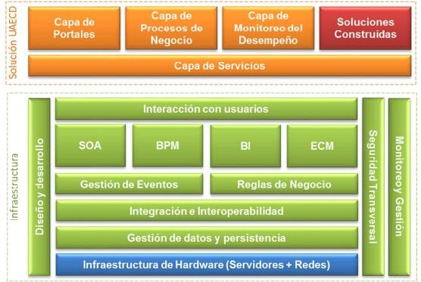

La Arquitectura Tecnológica de Referencia – ATR definida para la Unidad tiene como función principal definir los principios arquitectónicos, las guías estructurales y algunos lineamientos de desarrollo que deben cumplir los Sistemas de Información. En consecuencia, cuando se defina, diseñe y construyan sistemas de información con base a la arquitectura de referencia se asegura una construcción ordenada, minimizando riesgos, con costos controlados, con un enfoque sobre los principales problemas de negocio a resolver por la Unidad. Donde cada elemento constitutivo del sistema en construcción sea flexible, extensible, adaptable y con una adecuada especialización. Finalmente, la arquitectura está orientada para brindar una adecuada automatización de los procesos de negocio de la Unidad y en consecuencia está

sustentada tecnológicamente la iniciativa de gestión de procesos de negocio (Business Process Management - BPM). Siendo la ATR el mecanismo estructurante del crecimiento tecnológico, esta se deberá considerar para cualquier decisión de ajuste en cualquiera de los componentes, para los desarrollos de nuevas aplicaciones o ajustes a las existentes.

Catálogo de Servicios de TI

Es una base de datos o un documento estructurado con información sobre todos los servicios de TI en producción, incluye los servicios que están disponibles para su implementación. Este documento dispone, a los usuarios de la Unidad, la información de los servicios que pueden solicitar, las condiciones bajo las cuales se presta y los productos esperados como resultado de la prestación del servicio.

Los servicios que están definidos en el Catálogo de Servicios de TI son gestionados a través de la herramienta tecnológica de apoyo a la mesa de servicios de TI, en donde se encuentran configuradas las categorías de servicios, con un Acuerdo de Nivel de Servicios – ANS, que permite fijar el nivel de oportunidad acordado para la entrega de dicho servicio; esto permite realizar seguimiento al comportamiento de la prestación de los servicios e identificar oportunidades de mejora a los mismos.

El Catálogo de Servicios de TI está estructurado con los siguientes grupos de servicios:

Ilustración 7 Catálogo de Servicios de TI
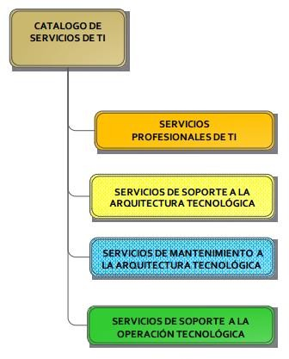

  - Servicios Profesionales de TI

A través de estos servicios, la Gerencia de Tecnología presta asesorías y consultorías a las áreas de la Unidad que requieren el acompañamiento en situaciones relacionadas con temas de tecnología. Entre estas se encuentra la asesoría en la elaboración de términos de referencia para detallar aspectos de tecnología. Las consultorías se encuentran focalizadas hacia la investigación y determinación de nuevas soluciones para problemáticas que se presenten y quieran ser solucionadas con el concurso de la tecnología.

Servicios de Soporte a la Arquitectura Tecnológica

Existen dos tipos de soporte: el funcional (prestado por los líderes funcionales de los procesos, por lo tanto, este tipo de servicio NO es ofrecido por la Gerencia de Tecnología) y el tecnológico, el cual hace referencia al servicio de corrección o ajuste a un componente de la Arquitectura Tecnológica el cual es soportado por el equipo técnico de la Gerencia de Tecnología.

Servicios de Mantenimiento a la Arquitectura Tecnológica

Son los servicios que se relacionan con los ajustes de funcionamiento de tipo menor a las aplicaciones y/o a los equipos de TI, sobre las cuales la Gerencia de Tecnología (GT) dispone de los códigos fuentes (Aplicaciones) y accesos a los equipos de TI (Hardware y Software), y los cuales le permiten a la Unidad la utilización de la Arquitectura Tecnológica como un soporte fundamental en los procesos que permiten el logro de los objetivos institucionales.

Servicios de Soporte a la Operación Tecnológica

Son los servicios que le permiten a la Unidad la utilización de la Arquitectura Tecnológica como un soporte fundamental en los procesos que permiten el logro de los objetivos institucionales. Optimizando la disponibilidad, la capacidad de gestión, el rendimiento y agregando valor a la misión de la Unidad. Estos servicios son: Gestión de información, gestión de accesos y soporte tecnológico a eventos.

Gobierno de TI

    - Cadena de valor de TI

El Sistema de Gestión Integrado de la Unidad Administrativa Especial de Catastro – UAECD cuenta con la siguiente cadena de valor:

Ilustración 8 Cadena de Valor de la UAECD
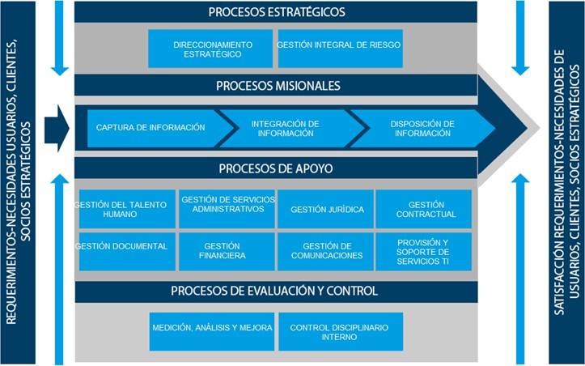

La Gerencia de Tecnología participa como proceso estratégico (Proceso Direccionamiento Estratégico en el subproceso Gestión de Programas, Planes y Proyectos y en el Proceso Gestión Integral del Riesgo en el Subproceso Gestión de seguridad de la información y en el Subproceso Gestión de continuidad) y como proceso de apoyo (Proceso Provisión y Soporte de Servicios TI), en el marco de su subproceso contempla la ejecución y seguimiento de la infraestructura tecnológica para atender las necesidades de los demás procesos, así como las oportunidades que se deriven de los objetivos estratégicos: “Propagar conocimiento y servicios de UAECD más allá de Bogotá para generar valor a la ciudad y a otros territorios”, “Evolucionar IDECA a ser la plataforma de información sobre Bogotá más completa, robusta y consultada”, “Atender las necesidades de las entidades y ciudadanos con transparencia y servicios oportunos, pertinentes y de calidad” y “Desarrollar nuestra capacidad de generar ingresos”

Los Procesos Estratégicos, están orientados a tomar decisiones sobre planificación y control, y responden a un objetivo específico, derivado de las funciones que debe cumplir la Unidad para la prestación y entrega de los servicios y productos a su cargo.

La Gerencia de Tecnología aporta al proceso Direccionamiento Estratégico (Proceso Estratégico) a través del subproceso Gestión de Programas, Planes y Proyectos definiendo las estrategias y proyectos (unidades de gestión) de tecnologías de información y comunicación de la Unidad Administrativa Especial de Catastro Distrital - UAECD, para contribuir con el óptimo desempeño institucional, tanto en el cumplimiento de sus funciones, como en el logro de los propósitos misionales, objetivos estratégicos y metas establecidas en el marco del plan estratégico de la Entidad, a continuación, se ilustra los subprocesos que conforman este proceso y se hace una descripción del alcance del subproceso en el que participa la Gerencia de Tecnología:

Ilustración 9 Subprocesos del Proceso de Direccionamiento Estratégico

Proceso Direccionamiento estratégico

Subproceso Gestión de programas, planes y proyectos

Subproceso Gestión técnica del
Catastro

a. Subproceso Gestión de Programas, Planes y Proyectos: El objetivo del subproceso es formular, ejecutar y monitorear el cumplimiento del 100% de los planes y los proyectos de inversión de la Unidad en la vigencia.

La Gerencia de Tecnología aporta al proceso Gestión Integral del Riesgo (Proceso Estratégico) a través de los subprocesos de seguridad de la información y continuidad del negocio definiendo las estrategias para la gestión eficiente de los riesgos con el fin de proteger la información y sostenibilidad de la Unidad, a continuación, se ilustra los subprocesos que conforman este proceso y se hace una descripción del alcance de cada uno de ellos:

Ilustración 10 Subprocesos del Proceso de Gestión integral del riesgo

Proceso Gestión integral del riesgo
Subproceso Gestión de riesgos de procesos

Subproceso Gestión de seguridad de la información

Subproceso Gestión de continuidad

- Subproceso Gestión de Seguridad de la Información: El objetivo del subproceso es planear, implementar y mantener el Sistema de Gestión de Seguridad de la Información, a través de la definición y ejecución al 90% de las actividades del Plan de estrategia operacional acordado para la vigencia, que permitan dar un tratamiento efectivo a los riesgos, sensibilizaciones y capacitaciones, a fin de mitigar la materialización de incidentes de seguridad de la información mediante la mejora continua.

- Subproceso Gestión de Continuidad: El objetivo del subproceso es formular y ejecutar al 100% el Plan de Continuidad del Negocio para los procesos críticos identificados, según las estrategias establecidas

para cada vigencia, que permitan garantizar la continuidad en la operación de la entidad en los niveles mínimos establecidos.

Los procesos de apoyo, como su acepción lo indica, son el soporte para las actividades misionales, estratégicas y de evaluación de la Unidad. Estos se componen de los procesos administrativos, financieros, jurídicos y de tecnologías que son necesarios para que la Unidad se enfoque en el desarrollo de su misión, pero no son propios del objeto de esta, de este grupo hace parte el proceso de Provisión y Soporte de Servicios TI (Proceso de apoyo) que tiene como objetivo la gestión de la arquitectura tecnológica necesaria para la prestación y soporte de los servicios de la Unidad a partir del diseño de nuevos servicios o la modificación de los existentes para su incorporación al catálogo de servicios de la Unidad, su implementación en el entorno de producción, y la coordinación de todos los aspectos que garanticen la seguridad, oportunidad, continuidad y calidad del servicio requerido por los usuarios en todos los procesos de gestión, a continuación se ilustra el subproceso que conforman este proceso y se hace una descripción de su alcance:

Ilustración 11 Subproceso del Proceso de Provisión de Servicios de TI

Proceso Provisión
y soporte de servicios de TI

Subproceso Gestión de Servicios TI

a. Subproceso Gestión de servicios TI: El objetivo del subproceso es atender con calidad y oportunidad, mínimo el 92% de las solicitudes registradas durante la vigencia en la mesa de servicios de TI.

Indicadores y Riesgos

      - Indicadores

De acuerdo con la cadena de valor de TI descrito en la sección 7.1.1 (Cadena de valor de TI), se encuentran establecidos un total de diez (10) indicadores distribuidos en los procesos así:

- Proceso estratégico (Subprocesos Gestión de Seguridad de la Información, Gestión de continuidad y Gestión de Programas, Planes y Proyectos): Seis (6) indicadores.
  - Nivel de gestión de los incidentes de seguridad de la información
  - Nivel de cumplimiento en la ejecución del plan de estrategia operacional
  - Nivel de efectividad en el tiempo de recuperación esperado frente al tiempo de recuperación real
  - Nivel de actividades ejecutadas en el periodo del plan de continuidad

  - Cumplimiento de las metas proyectos de inversión
  - Cumplimiento del plan estratégico de la unidad

- Proceso de apoyo (Proceso Provisión y Soporte de Servicios TI): Cuatro (4) indicadores.
  - Nivel de satisfacción de los usuarios en relación con la prestación de servicios de TI
  - Nivel de efectividad de la prestación del servicio de TI
  - Nivel de oportunidad en la solución de solicitudes de los servicios de TI
  - Nivel de disponibilidad de la infraestructura tecnológica

Riesgos

De acuerdo con la cadena de valor de TI descrito en la sección 7.1.1 (Cadena de valor de TI) de este documento, se encuentran establecidos un total de trece (13) riesgos identificados y distribuidos en los procesos así:

        - Proceso estratégico (Proceso Gestión integral del riesgo en sus Subprocesos Gestión de seguridad de la información y Gestión de continuidad y Proceso Direccionamiento estratégico): Siete (7) riesgos.
        - Proceso de apoyo (Proceso Provisión y Soporte de Servicios TI): Seis (6) riesgos.

Los riesgos correspondientes al proceso de Direccionamiento Estratégico se encuentran identificados de la siguiente forma:

- Planes de la Unidad no formulados o formulados inadecuadamente
- Documentos elaborados con inconsistencias o errores en la información.
- Entrega de los estudios e investigaciones sin la oportunidad requerida.
- Incumplimiento de las metas y compromisos planeados para la vigencia.

Los riesgos correspondientes a los Subprocesos de Gestión de seguridad de la información y Gestión de continuidad del proceso de Gestión Integral del Riesgo se encuentran identificados de la siguiente forma:

- Materialización, en más de una oportunidad, de incidentes de seguridad de la información cerrados mayor a la meta establecida.
- Identificación inadecuada de los procesos críticos que requieren planes de continuidad.
- Incumplimiento de los tiempos óptimos de recuperación.

Los riesgos correspondientes al proceso de Provisión y Soporte de Servicios TI se encuentran identificados de la siguiente forma:

- Indisponibilidad de la infraestructura tecnológica mayor a la meta establecida
- Insatisfacción de los usuarios con relación a la prestación de los servicios de TI mayor a la meta establecida
- Inoportunidad en la solución de las solicitudes registradas en la mesa de servicio de TI mayor a la meta establecida

- Inefectividad en la solución de las solicitudes registradas en la mesa de servicios de TI mayor a la meta establecida
- Posible asignación de accesos y/o permisos a cuentas de usuario no autorizadas, en beneficio propio y particular.
- Posible entrega de información a personal no autorizado, en beneficio propio y particular.

Los controles y el plan de tratamiento para mitigar todos los riesgos identificados se encuentran establecidos en el mapa de riesgos de la Unidad y se realiza monitoreo periódicamente (máximo cada tres meses).

NOTA: Los riesgos son susceptibles a cambios y/o ajustes de acuerdo con la actualización de los procedimientos y a la metodología para la gestión de estos de la Unidad de acuerdo con el documento técnico metodología gestión del riesgo.

Procedimientos de gestión y plan de implementación de procesos.

La documentación correspondiente a la Gerencia de Tecnología (Proceso de Provisión y soporte de servicios TI, los Subprocesos de Gestión de seguridad de la información y Gestión de continuidad del Proceso Gestión integral del riesgo y el Subproceso Gestión de Programas, Planes y Proyectos del proceso de Direccionamiento Estratégico) en relación a generalidad del proceso, caracterización de subprocesos, políticas, procedimientos, instructivos y formatos se encuentran publicados en el Sistema de Gestión Integral de la Unidad en la herramienta ISODOC de acuerdo al Manual del Sistema de Gestión Integral definido.

Para la Gerencia de Tecnología de la Unidad se encuentran establecidos un total de una (1) generalidad del proceso, cuatro (4) subprocesos, veinticinco (25) procedimientos y ocho (8) documentos técnicos, distribuidos de la siguiente forma:

- Generalidad del proceso de Provisión y Soporte de Servicios de TI.
- Subproceso Gestión de Seguridad de la Información: Cuatro (4) procedimientos y cinco (5) documentos técnicos.
- Subproceso Gestión de Continuidad: Cinco (5) procedimientos.
- Subproceso Gestión de Servicios TI: Quince (15) procedimientos y tres (3) documentos técnicos.
- Subproceso Gestión de Programas, Planes y Proyectos: Un (1) procedimiento.

Actualmente todos los procedimientos, subprocesos y el proceso se encuentran actualizados en el SGI.

Gestión de Información

En el Modelo de Gestión de TI de Catastro, la información es fundamental para atender las necesidades de la Unidad, como insumo para la toma de decisiones y para la utilización por parte de grupos de interés.

Es necesario que para la toma de decisiones basadas en la información que genera y gestiona Catastro, promover la capacidad de análisis para la definición de políticas y estrategias por parte de los responsables de los procesos.

Para la gestión de la información se deben tener en cuenta las siguientes premisas⁴:
- Información desde la fuente única
- Información de calidad
- Información como bien público
- Información en tiempo real
- Información como servicio

Para apoyar la toma de decisiones en la Unidad, la información debe contar con los siguientes criterios:
- Oportunidad
- Actualidad
- Confiabilidad
- Exactitud
- Completitud
- Objetividad

Finalmente, el objetivo de la Gestión de la Información en la UAECD es lograr contar con políticas de uso, control de acceso y calidad en la información e igualmente que sirva como insumo para la toma de decisiones e instrumento de análisis.

Herramientas de Análisis

Los datos que gestiona Catastro Distrital y la importancia de estos en los procesos de planeación de la ciudad al igual que son la base para el proceso de liquidación del impuesto predial, hace necesario contar con las herramientas especializadas que le permitan efectuar el análisis de datos y permita generar las estrategias a seguir por la Unidad.
Para apoyar la toma de decisiones por parte de los líderes de los procesos, se deben soportar en herramientas que fortalezcan la capacidad de análisis y a la publicación de los resultados producto de esta actividad. Catastro Distrital cuenta con las siguientes herramientas y desarrollos que permite contar con datos y resultados que facilitan el análisis de los resultados y de esta manera facilita la toma de decisiones sobre estrategias a seguir:

- BI (Business Intelligence): Esta herramienta permite a los líderes de proceso, a nivel táctico o estratégico, a extraer información del negocio, analizar los datos y generar indicadores sobre las actividades que realiza la Unidad, permitiendo al órgano directivo a definir y establecer estrategias.

- SAS (Statical Analysis System): La estadística aplicada ha ganado mucha importancia en la realización de actividades de investigación. Por ser un aplicativo que permite realizar análisis, manipulación de datos y simulación de escenarios de situaciones estadística, Catastro utiliza fundamentalmente esta

4 FUENTE: Fortalecimiento de la Gestión de TI en el Estado - MINTIC

herramienta en la definición de estadísticas sobre los datos de la Unidad y para la creación de los modelos econométricos con los cuales se definen los valores comerciales de la construcción para ser aplicados en el proceso de actualización catastral.

- Geoestadística: Teniendo en cuenta que la información que administra y gestiona Catastro corresponde a datos que deben ser georreferenciados y la evolución de la ciudad amerita un análisis estadístico apoyándose en la información cartográfica con que cuenta la Unidad. Los elementos de geoestadística permiten la publicación de información predial de manera gráfica para identificar patrones o tendencias en una representación geográfica

- Tablero de control táctico y estratégico en el BI: Se estableció un diseño para su posterior implementación los cuales contemplan los universos de información misional y administrativa mediante el uso de un tablero de control táctico y estratégico. El origen de estos datos proviene de diferentes fuentes, que permite establecer indicadores para definir estrategias a seguir.

Sistemas de Información

Los Sistemas de Información cambian la forma en que trabajan las organizaciones actuales, debido a que a través de su uso se logran importantes mejoras. Para poder operar adecuadamente los procesos misionales y administrativos de Catastro es necesario tener sistemas de información que sean fuente única de datos necesarios para apoyar la gestión y decisiones empresariales.

Los Sistemas de información deben:
- Garantizar la calidad de la información
- Contar con las funcionalidades requeridas para permitir la permanente actualización de la información por parte de los procesos que generan información
- Proporcionar las opciones que permitan la consulta para los usuarios que posean interés en la información gestionada por Catastro
- Sostenible técnica y financieramente
- Contar con los procesos que permitan que los sistemas de información sean seguros
- Los sistemas de información sean funcionales e interoperables
- Estar implementados sobre arquitecturas que permitan la integración y conectividad a través de estándares con otras plataformas o sistemas.

El desarrollo de la estrategia de los sistemas de información hace necesario efectuar la realización de los siguientes aspectos:

- Desarrollo de la arquitectura de los sistemas de información
- Contar con procedimientos para el Desarrollo y mantenimiento de sistemas de información
- Metodologías para la implantación de sistemas de información
- Contar con servicios de soporte especializado en las funcionalidades de los sistemas de información

Arquitectura de Transición de Sistemas de Información

Ilustración 12 Arquitectura de Transición de Sistemas de Información
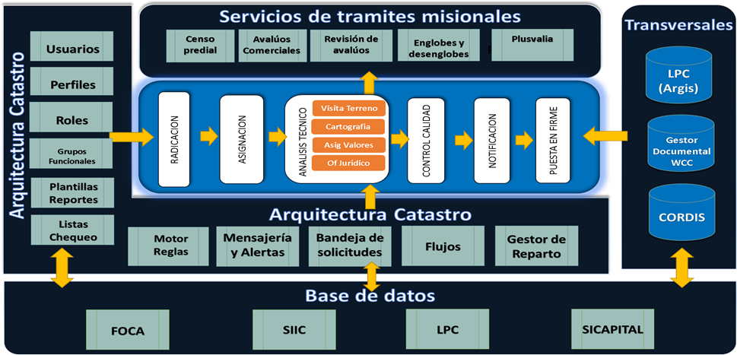

Implementación de Sistemas de Información

Con el objetivo de mejorar los procesos automatizados de los sistemas de información con los que cuenta la Unidad, se tiene contemplado efectuar la evaluación para determinar la factibilidad de implementar los siguientes sistemas de información:

- Nuevo Sistema Misional: Como producto de la evolución de Catastro Distrital y debido a que el actual sistema misional tiene inconvenientes en la integración del componente geográfico con el alfanumérico para el manejo integral de la información, se estableció una nueva arquitectura de transición, con la cual se estableció un proceso de desarrollo e implementación de un nuevo sistema misional, que satisfaga los nuevos requerimientos de la normatividad catastral e igualmente corrija las limitantes del sistema misional actual. Esta solución debe manejar la información cartográfica como atributo de los datos del predio.

- ERP – Administrativo: Ante las limitantes y dependencia del ERP que tiene actualmente la Unidad, el SHD adquirió un nuevo ERP, razón por la cual quedó suspendida la adquisición de un nuevo sistema administrativo y financiero; según las directrices impartidas por ahora solo se pueden hacer ajustes menores al SI CAPITAL, mientras el SHD incorpora a las entidades a este nuevo sistema.

- Gestor de Contenidos: Actualmente Catastro administra la gestión documental con un sistema que es soportado por un tercero. La Unidad tiene programado migrar el contenido de este sistema al Oracle WCC - Oracle WebCenter Content. Inicialmente la integración con el sistema de correspondencia

CORDIS, y el nuevo sistema de información misional el cargue del archivo físico y las funcionalidades de circulación y préstamo. También se debe desarrollar los procedimientos que permita a los diferentes procesos de la Unidad gestionar la documentación mediante este gestor como único repositorio documental y de consulta del archivo digital de expedientes de la Unidad.

Servicios de soporte técnico

Se cuenta con un soporte técnico a disposición de los usuarios, donde a través de la Mesa de servicio de TI se atienden todas las solicitudes relacionados con el catálogo de servicios de TI.

La prestación del servicio se realiza por niveles, de la siguiente manera:
Ilustración 13 Niveles de soporte

Mesa de
servicio de TI
Nivel 1
Soporte y
mantenimiento infraestructura y soluciones de software
Nivel 2
Proveedor
Nivel 3

- Nivel 1: Este es el nivel de soporte inicial, responsable de las solicitudes básicas del usuario. Es sinónimo de soporte de primera línea, es donde se reúne toda la información del usuario y se categoriza y prioriza la solicitud mediante el análisis de los síntomas. Cuando se analizan los síntomas, es importante para el técnico de soporte identificar qué es lo que el usuario está intentando llevar a cabo de forma que no se pierda tiempo. Una vez que se ha logrado identificar el problema, el analista de primer nivel puede comenzar a prestar la verdadera asistencia de forma ordenada. En este grupo habitualmente manejan incidentes simples de resolución sencilla.

- Nivel 2: El soporte de segundo nivel lo realizan personas especializadas en redes de comunicación, sistemas de información, sistemas operativos, bases de datos, entre otras.

- Nivel 3: El soporte de tercer nivel lo brindan los proveedores con los cuales la Unidad tiene contratos en donde se especifica las características y condiciones en las que se debe prestar el servicio de acuerdo con lo establecido en el catálogo de servicios de TI, a este nivel se recurre cuando los analistas de primer y segundo nivel no cuentan con las herramientas ni recursos especializados para la atención de una solicitud, en este caso el analista de segundo nivel responsable del servicio solícita y hace seguimiento a la atención de las solicitudes realizadas al proveedor.

Modelo de Gestión de Servicios Tecnológicos

    - Criterios de calidad y procesos de gestión de servicios TIC

Los principales criterios de calidad con los que se cuenta son:

- Redundancia y alta disponibilidad.

La infraestructura tecnológica de la UAECD cuenta con un esquema de redundancia y alta disponibilidad a nivel de los componentes que soportan los principales servicios de la Unidad, en este sentido, se cuenta con esquemas de alta disponibilidad a nivel de: Firewalls, Switches de Core, Balanceadores de carga, bases de datos e infraestructura de virtualización para procesamiento.

Adicionalmente, los servicios críticos se soportan, siempre, sobre más de un servidor virtualizado, generando un único servidor virtual para la prestación del servicio a través del balanceador de cargas, esta configuración proporciona un esquema de redundancia a nivel de las aplicaciones, permitiendo continuar con la prestación de un servicio a pesar de que exista alguna falla o mantenimiento en uno de los componentes que lo integran.

- Recuperación ante desastres.

La UAECD cuenta con el servicio de centro alterno de datos, el cual le permite continuar con la prestación de los servicios tecnológicos para los sistemas críticos de la Unidad, a pesar de la ocurrencia de un evento que inhabilite el uso de su centro de dato principal o ante una catástrofe.
Este servicio le permite a la Unidad hacer uso de los sistemas de información críticos accediendo al centro de datos desde sedes alternas establecidas (Cades y Supercades) y mediante el uso de Red Privada Virtual - VPN por parte de los usuarios finales.

- Escalabilidad

La UAECD cuenta con una infraestructura tecnológica de servidores que se soportan sobre una plataforma de virtualización, lo cual permite realizar la asignación o redistribución de recursos de cómputo a nivel de servidores de forma ágil; de esta forma es posible: crear nuevos servidores virtuales a partir de plantillas definidas, aumentar o disminuir los recursos de cómputo asignados a los servidores existentes de acuerdo con la demanda de los servicios que estos soportan y eliminar servidores que ya no estén en uso para liberar los recursos utilizados.

Adicionalmente, los recursos asignados a la plataforma de virtualización (servidores físicos y almacenamiento) se pueden incrementar fácilmente expandiendo la capacidad de cómputo con la que actualmente se cuenta mediante la introducción de nodos de cómputo y capacidad de almacenamiento, adicional al hardware existente, sin que sea necesario realizar una migración o reconfiguración de los servicios tecnológicos.

Infraestructura

- Infraestructura de centro de datos

A nivel de centro de datos, la UAECD aloja sus equipos de cómputo principales en un centro de datos compartido por la Secretaría Distrital de Hacienda. Este centro de datos fue diseñado para que varias Entidades del nivel distrital pudieran alojar sus propios equipos de cómputo permitiéndoles contar con un sitio confiable que cumpliera con todas las características de un centro de datos de nivel III, estas características proporcionan cumplimiento de estándares internacionales en cuanto a sistemas de control de acceso, sistemas de redundancia eléctrica, sistemas ininterrumpidos de potencia, sistemas de detección y extinción de incendios, etc. Adicionalmente, como estrategia de continuidad de servicios tecnológicos, la Unidad cuenta con el servicio de centro alterno de cómputo.

A nivel de infraestructura de servidores de cómputo principales, la Unidad cuenta con sistemas de cómputo especializados en virtualización de recursos. Estos sistemas están basados en arquitectura x86, lo que le permite compatibilidad con la gran mayoría de los productos y soluciones de software existentes en el mercado. El siguiente cuadro resume los componentes de la infraestructura actual de servidores con sus características, uso y función principal:

Tabla 9 Componentes de Infraestructura

COMPONENTE | NOMBRE | CARACTERÍSTICAS | FUNCIÓN PRINCIPAL
Hardware de Virtualización | Oracle PCA | - Diez y seis (16) Nodos de Virtualización (Compute Nodes)  RAM: 10 nodos 256 GB y 6 nodos 512 GB  CPU: 2 CPU x 18 cores y 2 CPU x 22 cores  - Dos (2) Nodos de Gestión de virtualización.  - Sistema convergente.  - Arquitectura X86_64 | Plataforma de cómputo principal de la Unidad, soporta la gran mayoría de los servidores y sistemas de información, los cuales se componen de:  - 81 Servidores en producción  - 11 Servidores de desarrollo  - 30 Servidores de pruebas  - 27 Servidores virtuales en Azure.
Sistema de bases de datos | Oracle PCA, ODA y Azure | - PCA (Base de datos misionales, administrativas y geográficas)  Un (1) RAC de dos nodos versión 12.2 Un (1) RAC de tres nodos versión 12.1 Un (1) RAC de tres nodos versión 11.2  - ODA (Base de datos históricas y BI)  Un (1) RAC de dos nodos versión 12.1  - Ambiente Azure  En la nube se tiene toda la plataforma que soporta la operación de IDECA además de la base de datos de datos abiertos e IDE Regional.  Nota: Se cuenta con dos RAC de dos nodos cada uno versión 12.1 para los ambientes de pruebas y desarrollo respectivamente. | Plataforma de bases de datos utilizada para las bases de datos alfanumérica (misionales), administrativas, geográficas.

COMPONENTE | NOMBRE | CARACTERÍSTICAS | FUNCIÓN PRINCIPAL
Servidores Físicos | Oracle X5-2 | a) Dos (2) Servidores:  S.O. Windows Server 2012R2 con rol de Hyper-V Arquitectura X86_64 RAM (por nodo): 384 GB CPU (por nodo): 2 CPU x 8 Cores c/u | Servidores de apoyo a la gestión y monitoreo de los servicios, soportan:  - El sistema de copias de respaldo HP Dataprotector.  - Virtualización Hyper-V  - Software de gestión Oracle Grid Control.
Almacenamiento | Oracle FS1 | - Modelo: Oracle Flash Storage System FS1-2  v.6.2.17 (Act. 7-Ene-2019)  - Total Capacidad Utilizable (incluyendo desborde): 411,5 TB  - Tamaño total asignable por clase:  SSD (Estado Sólido) de Velocidad: 4,4 TB  SSD (Estado Sólido) de Almacenamiento: 61 TB HDD (Disco Rotacional) de Velocidad: 46,1 TB  HDD (Disco Rotacional) de Almacenamiento: 300,0 TB | Sistema de almacenamiento principal de la Unidad.
Librería de copias de respaldo | Oracle StorageTek SL150 | - Cuatro (4) Drives FC  - Sesenta (60) Slots  - Lectura y escritura a medios LTO6 y LTO5  - Lectura de medios LTO4. | Sistema de respaldo y recuperación desde medios magnéticos.

El crecimiento normal de los sistemas de información y la ejecución de las unidades de gestión en curso requerirán que se amplíe la capacidad de cómputo instalada en el próximo año.

- Infraestructura de seguridad informática.

Actualmente la UAECD cuenta con una infraestructura de seguridad informática, que permite la protección de la información y de los componentes informáticos que generan estos datos, información primordial estratégicas y misionales de la Entidad. Esta infraestructura de seguridad permite asegurar la autenticación, confidencialidad y disponibilidad de la información, además de asegurar el cumplimiento a los lineamientos en temas de seguridad de la información.

El siguiente diagrama ilustra el esquema general de la infraestructura de seguridad informática de la UAECD.

Ilustración 14 Esquema de Seguridad Informática UAECD
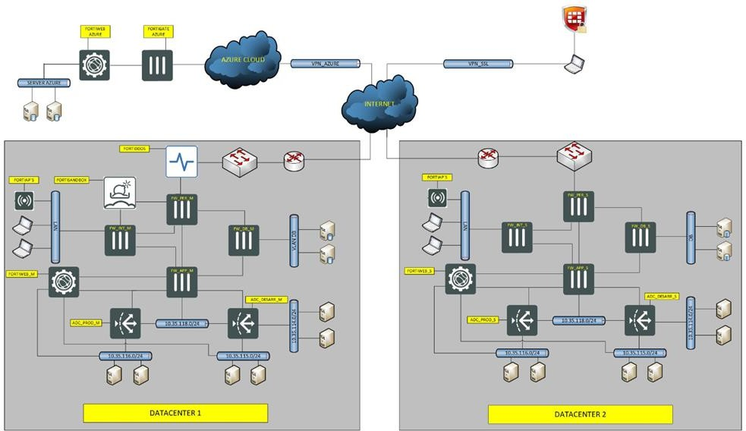

De acuerdo con las amenazas que exponen y evolucionan frecuentemente, se mantiene una infraestructura que previene en un alto grado estas amenazas, apoyados con procedimientos, procesos y recurso humano, se encuentra conformada por los siguientes componentes:

  - FIREWALL

El firewall es un dispositivo de seguridad el cual tiene funcionalidad controlar el tráfico entre diferentes redes mediante políticas de acceso, su función es permitir o denegar las conexiones entre las diferentes redes estableciendo un control a nivel de capa de red y de transporte.

El firewall implementado en la UAECD es de próxima generación, que cuenta con funcionalidades más avanzadas utilizando controles en todas las capas del modelo OSI, así que permite filtrar tráfico a nivel de dispositivo, autenticación de usuarios, perfiles de seguridad como IPS, WebFilter, Application Filter y como gateway VPN.

La Unidad cuenta con dos Firewalls físicos en la infraestructura de la UAECD, que permiten la creación de hasta 10 firewalls virtuales o VDOMS. De acuerdo con las necesidades de la Unidad, se crearon 4 firewalls virtuales, cada uno encargado de mantener políticas de acuerdo con su función.

La unidad cuenta con un Firewall virtualizado en Azure, el cual protege la infraestructura con que cuenta la UAECD en la nube de Microsoft.

  - FIREWALL DE APLICACIÓN

El firewall de aplicación es una plataforma de propósito específico, para proteger las aplicaciones WEB de todos los vectores de ataque y amenazas hacia la capa de aplicación, puede detectar vulnerabilidades a nivel de aplicación y proteger mediante análisis especifico, métodos, y controles.

Actualmente la Unidad cuenta con dos plataformas Firewall de Aplicación en alta disponibilidad para la protección de las aplicaciones WEB soportadas en la infraestructura de la UAECD.

La Entidad cuenta con un Firewall de Aplicación para la protección de las aplicaciones WEB soportadas en la infraestructura de Azure de la UAECD.

  - SIEM

La plataforma SIEM nos permite realizar dos actividades claves que apoyan la seguridad de la UAECD, es el monitoreo de red que permite preventivamente detectar comportamientos anormales en las plataformas de la infraestructura tecnológica y los servicios soportados, el segundo es el monitoreo y correlación de eventos de seguridad que ayudan a evidenciar de forma preventiva situaciones de riesgo, como accesos no autorizados, comportamientos anómalos, intentos para aprovechar vulnerabilidades mediante la recolección, tratamiento y análisis de los eventos generados por los activos de información de la Entidad.

La UAECD cuenta con una plataforma virtual SIEM, aprovisionada en un servidor virtual, la cual está configurada para recolectar los eventos de los equipos de infraestructura tecnológica de la UAECD.

  - ANTIVIRUS

El antivirus es la herramienta cuyo objetivo es detectar y eliminar los virus que se puedan atacar la red de la Unidad en los equipos de usuario final o servidores en los sistemas operativos actuales, este sistema de antivirus no solo busca detectar los virus sino bloquearlos, desinfectar y prevenir su reproducción en otras máquinas, son capaces de reconocer malware, spyware, rootkits entre otros.

  - BALANCEADORES DE CARGA

Un balanceador de carga propende por el equilibrio de tráfico de carga de los diferentes servidores de una entidad, que generalmente prestan al mismo servicio. El balanceo de carga tiene como objetivo optimizar el uso de recursos, mejorar el rendimiento, disminuir los tiempos de respuesta, proporcionar redundancia y evitar la sobrecarga de cualquier servidor individual. El uso de múltiples componentes con balanceo de carga en lugar de un solo componente aumenta la fiabilidad y la disponibilidad a través de la redundancia.

Dentro de sus funciones actuales en la UAECD, los balanceadores se configuran con direcciones IPs virtuales a manera de servidores virtuales, los cuales distribuyen las conexiones entre diferentes servidores físicos o “pool members” según la configuración establecida con el fin de tener disponibilidad en el acceso a las aplicaciones y el enmascaramiento de los recursos de los servidores físicos como puertos e IPs internas, garantizando la seguridad de los mismos ya que lo visible hacia internet o extranet es solo el servidor virtual.

Como se muestra en la Ilustración del esquema de seguridad informática UAECD los balanceadores de carga intervienen en la capa de aplicaciones actualmente, realizando balanceo a las aplicaciones de ambientes de producción, pruebas y desarrollo.

Conectividad

La UAECD cuenta con una red LAN configurada en anillo entre los diferentes pisos donde operan sus funcionarios, esta red LAN cuenta con un backbone a 20 Gbps, que permite contar un ancho de banda eficiente y redundante para la comunicación de los diferentes pisos con los switches de core y equipos de seguridad firewalls (los cuales cumplen la función de enrutamiento o capa 3), los cuales a su vez están conectados a los servidores de cómputo con un ancho de banda de 40Gbps.

La siguiente ilustración, muestra la conexión LAN física entre los diferentes pisos donde opera la UAECD. Cada conexión o enlace se realiza a través de 2 Fibras OM4 con capacidad de 10Gbps, la conexión en anillo permite contar con un esquema de redundancia a nivel de conexiones físicas. La Red LAN esta segmentada por VLANs, lo que ayuda a la gestión y seguridad de las redes, teniendo VLAN diferentes para redes de usuarios, servidores de bases de datos (diferentes entre cada ambiente), servidores de capa media (diferentes entre cada ambiente), aplicaciones balanceadas, etc.

Ilustración 15 Arquitectura LAN
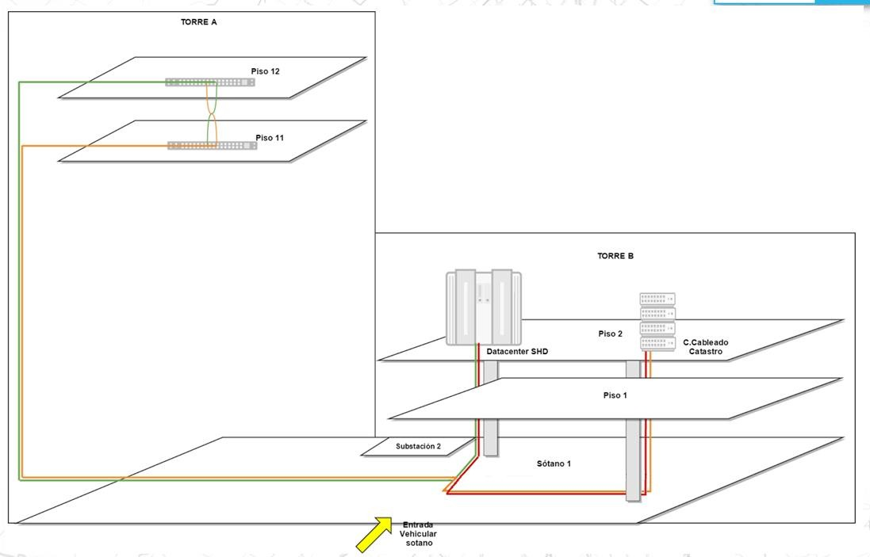

Adicionalmente la Unidad cuenta con conexiones MPLS hacia las diferentes sedes o puntos de atención a los ciudadanos, ubicados en 6 Supercades (20 de Julio, Bosa, Américas, Suba, Engativa y CAD). De igual forma, para la prestación de servicios en línea al ciudadano y a otras entidades y el acceso de los funcionarios de la Unidad a internet, se cuenta con un canal de internet dedicado sin re-uso 1:1.

Estos servicios cuentan con los siguientes anchos de banda:

Tabla 10 Ancho de banda por sede actual

SEDE | ANCHO DE BANDA
Supercade 20 de Julio | 2M
Supercade Bosa | 2M
Supercade Américas | 6M
Supercade Suba | 2M
Supercade Engativa | 6M
CAD | 6M
INTERNET | 80M

De igual forma, se cuenta con un mecanismo de redundancia de los canales de conectividad que mitiga el riesgo de pérdida de conexión de una de las sedes o conexión a internet si falla el canal principal de conexión.

El siguiente diagrama muestra la configuración de conectividad LAN y WAN de la UAECD.

Ilustración 16 Configuración Conectividad LAN y WAN

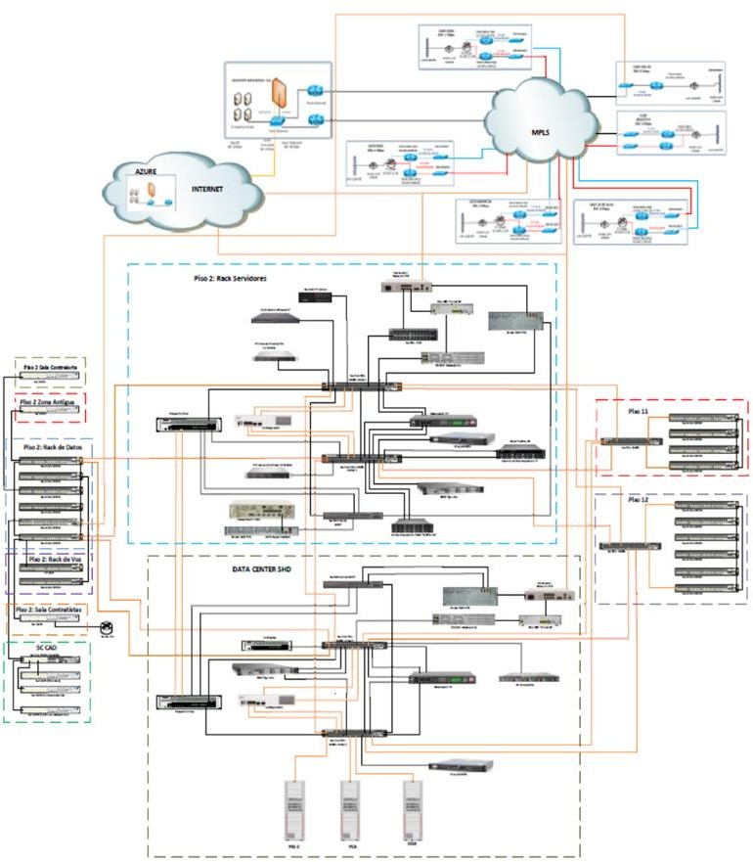

Servicios de Operación

De acuerdo con lo mencionado en los puntos anteriores, para contar con niveles de prestación de servicios acorde a las necesidades de la Unidad, la infraestructura tecnológica está configurada con niveles de redundancia y alta disponibilidad a nivel de cada componente que interviene en la prestación de un servicio.

LA UAECD cuenta con contratos de soporte y mantenimiento para los componentes de la infraestructura tecnológica, realizando mantenimientos preventivos en acompañamiento con los proveedores del soporte a cada componente, los mantenimientos preventivos se establecen en los requerimientos de contratación de cada componente de acuerdo con el servicio que presta.

Mesa de servicios

La mesa de servicio es un conjunto de recursos tecnológicos y humanos, para prestar servicios con la posibilidad de gestionar y solucionar todas las posibles solicitudes de manera integral, junto con la atención de incidentes y requerimientos relacionados a las Tecnologías de la Información y la Comunicación -TIC. La Mesa de Servicios es el punto único de contacto que administra las solicitudes relacionadas con la operación de los servicios de TI para lograr el máximo nivel de disponibilidad y productividad de los funcionarios de la Unidad.

El personal o recurso humano encargado de la mesa de servicio debe proporcionar respuestas y soluciones a los usuarios finales (destinatarios del servicio), y también puede otorgar asesoramiento relacionados con los productos y servicios relacionados dentro del catálogo de servicios de TI.

El servicio se presta actualmente por parte de la Gerencia de Tecnología con la formalidad recomendada por los estándares y el procedimiento de Mesa de Servicios siguiendo los lineamientos de ITIL®.

Ilustración 17 Funcionamiento Mesa de Servicios TI

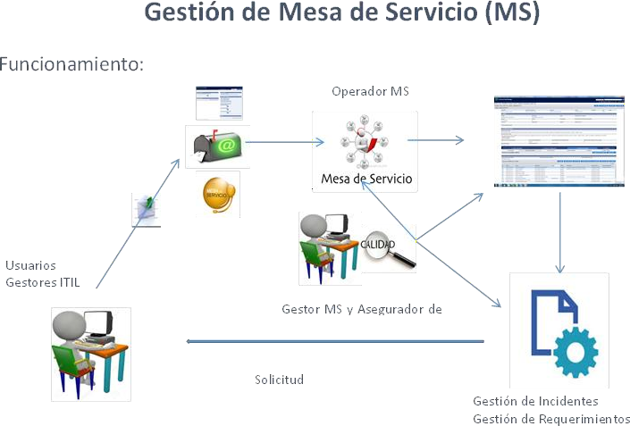

Uso y Apropiación

Enmarcados en las buenas prácticas promulgadas por ITIL® (Biblioteca de Infraestructura de Tecnologías de la Información), se desarrolló el Catálogo de Servicios de TI, que representa y describe los servicios que la Gerencia de Tecnología presta a través del proceso Provisión y Soporte de Servicios de TI y que son gestionados a través de una herramienta tecnológica que soporta la Mesa de Servicios de TI.

Este catálogo es publicado, en el Sistema de Gestión Integral - SGI, y su objetivo es que los usuarios finales conozcan los servicios disponibles, la forma de acceder a ellos y las condiciones generales de su prestación.

La evaluación de la apropiación de la prestación del servicio de TI se realiza a través de encuestas de satisfacción que se realizan periódicamente a los usuarios internos de la Unidad, con la finalidad de conocer la percepción de la gestión del proceso e identificar oportunidades de mejora, estas encuestas van orientadas a conocer la integralidad de la gestión evaluando el cumplimiento, la calidad, la coherencia y la cortesía de los servicios que son prestados.

El comportamiento y la apropiación que los funcionarios de la Unidad tienen sobre la Mesa de servicio se muestra en el siguiente gráfico donde se refleja la cantidad de solicitudes gestionadas a través de la herramienta de mesa de servicio de TI y la cantidad de solicitudes que no han sido atendidas de acuerdo con los Acuerdos de Niveles de Servicio - ANS establecidos para los servicios definidos en el catálogo de servicio de TI:

Ilustración 18 Comportamiento solicitudes atendidas y cumplimiento de ANS 2014-2019

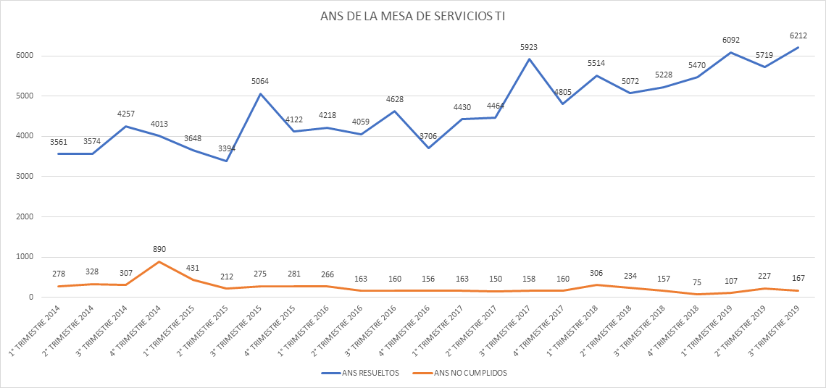

Fuente: Herramienta mesa de servicio TI Fecha: 30 de septiembre de 2019

MODELO DE PLANEACIÓN

  - Lineamientos y/o principios que rigen el plan estratégico de TIC

La formulación del PETIC requiere de una serie de insumos necesarios de tal manera que el producto resultante se encuentre adecuadamente alineado a cada uno de ellos. En la siguiente tabla se resumen estos insumos.

Tabla 11 Insumos del PETIC por fuente

FUENTE | INSUMO
Plan de Desarrollo Distrital - PDD | - Alineación del Plan de Desarrollo Distrital al Proyecto de Inversión
Proyecto de Inversión | - Componentes  - Objetivos  - Metas
Planeación Estratégica | - Objetivos Estratégicos  - Líneas de Acción  - Integración con proyectos de otras dependencias
Requerimientos externos para la definición y estructuración del PETIC | - Ministerio de las TIC  - Comisión Distrital de Sistemas - CDS

Estructura de actividades estratégicas

    - Identificación de problemáticas a solucionar.

La Unidad Administrativa Especial de Catastro Distrital -UAECD, avanzó durante los últimos cuatro años en un proceso de transformación institucional a través del cual subsanó significativas problemáticas de orden técnico, administrativo y operativo que le habían impedido en el tiempo desarrollar adecuadamente los roles y competencias asignadas mediante el Acuerdo Distrital 257 de 2006. En coherencia con ello viabilizó para la Unidad la propuesta de rediseño institucional que le permitió definir un nuevo marco diferenciador de gestión a partir del fortalecimiento de dos capacidades fundamentales: Coordinador de la Infraestructura de Datos Espaciales - IDECA, Custodio de la información catastral a su cargo y en función de estas, una tercera capacidad inherente a la ratificación de su compromiso con usuarios, clientes y socios estratégicos bajo los esquemas de mercadeo y servicio.

Igualmente, la Unidad adoptó un modelo operacional orientado a una gestión por procesos, gestión del talento humano, una arquitectura tecnológica de referencia y a una disposición de una infraestructura tecnológica, que propiciaron ofrecer a la ciudad resultados con mayor valor agregado público a ciudadanos y grupos de interés frente a su responsabilidad de integrar la información geográfica como herramienta esencial para el análisis, la planeación y la toma de decisiones sobre el territorio.

Atendiendo a lo precedente la Unidad se ha transformado en una organización compleja, que lleva implícito el crecimiento en estructura y tamaño, la diversificación de sus servicios, actividades, programas y de su propia naturaleza. Ésta pasó de ser una organización estructuralmente estable en el tiempo a una flexible en coherencia con la dinámica de crecimiento y desarrollo de la ciudad y los actuales retos que le plantea el Plan de Desarrollo Distrital 2016-2020; y, las demandas y expectativas del ciudadano, clientes y grupos de interés.

Estos aspectos que se reseñan en el párrafo anterior representan para la Unidad unas problemáticas institucionales, que se describen a continuación:

- Gestión de Procesos

  - Sobredimensionamiento de modelos que solo capturan prácticas explicitas y codificadas (know- what) pero no identifican la parte intangible de la organización (know-how) y dificultan la implantación de mejores prácticas en los procesos.
  - Dificultades en la adopción de la arquitectura tecnológica de referencia, conceptualizada y diseñada para soportar la simplificación de flujos de operación, alineada a la arquitectura empresarial establecida en el marco de gobierno digital.
  - Ausencia de mecanismos de medición que permitan valorar de manera eficiente la efectividad y/o productividad de los procesos de gestión y del desempeño de los equipos de trabajo en pro de la gestión de los trámites solicitados por los ciudadanos.
  - Baja racionalización de procesos y procedimientos que no permiten a la Unidad mejorar su gestión en términos de eficiencia, eficacia y efectividad.

- Comunicaciones

  - Limitados canales de comunicación entre ciudadanos y grupos de interés.
  - Baja apropiación de herramientas de comunicaciones que soporte la cultura organizacional de la Unidad.

- Arquitectura Tecnológica de Referencia

  - Infraestructura tecnológica
    - Modelos tecnológicos conceptualizados con amplios plazos para su puesta en operación y adopción.
    - Bajo uso y apropiación de herramientas TIC’s para la gobernabilidad y administración de la infraestructura en operación.

  - Gestión de información
    - Dificultades en la gestión de información que soporta los procesos misionales, derivadas del desconocimiento técnico y funcional de los sistemas/soluciones/aplicaciones y/o herramientas que soportan los datos y de las especificaciones y diseños que se encuentran operando.

    - Dificultades en la interacción con entidades públicas y privadas del orden distrital y nacional para optimizar los procesos de intercambio de información a través de servicios de interoperabilidad óptimos.

  - Adopción de políticas, marcos o lineamientos de trabajo
    - Bajo nivel de uso y apropiación de las políticas de seguridad de la información implementadas por la Unidad durante estos cuatro años.
    - Bajo nivel de uso y apropiación del Sistema de Gestión de Continuidad del Negocio.
    - Implementación parcial de los componentes de la Estrategia de Gobierno Digital, establecida por el Ministerio de Tecnologías y las Comunicaciones

  - Sistemas de Información y herramientas de apoyo
    - Implementación parcial productos y/o herramientas de software.
    - Complejidad en la implementación (conceptualización, especificación, diseño, construcción, pruebas y puesta en operación) de soluciones orientadas a la satisfacer o atender las necesidades de los procesos, derivado del desconocimiento de la estructura conceptual y de desarrollo de los sistemas de información y del bajo conocimiento, experticia del recurso humano en relación tanto con los sistemas de información como de los productos y/o tecnologías utilizadas.

De no considerarse en los próximos años la solución a estas problemáticas señaladas para la Unidad, conllevaría disminuir su capacidad para atender el cumplimiento de los objetivos y metas, generando bajos niveles de productividad y limitando la cobertura de los grupos de interés y en definitiva reduciendo los esfuerzos de la entidad para contribuir a la toma de decisiones de ciudad.

Plan maestro o Mapa de Ruta

Para cada uno de los objetivos estratégicos de la Entidad, se establecen las unidades de gestión que requieren del componente tecnológico para lograr el cumplimiento de dichos objetivos. Este plan maestro, denominado en la Entidad como Plan de Acción Institucional - PAI, define el norte de acción estratégica en materia de TI y a él se deberán alinear el plan de inversiones, la definición de la estructura de recursos humanos, los componentes y propósitos de la Política de Gobierno Digital y todas las iniciativas que se adelanten durante la vigencia del PETIC. Las unidades de gestión establecidas por cada uno de los objetivos estratégicos en donde se requiere del componente tecnológico son:

Emplear útilmente la tecnología para ser eficientes y competitivos

En este objetivo la Gerencia de Tecnología define once (11) unidades de gestión que se ilustran en el siguiente cuadro:

Tabla 12 Unidades de gestión objetivo: Emplear útilmente la tecnología para ser eficientes y competitivos

OBJETIVO ESTRATÉGICO / COMPONENTE Y PROPÓSITOS DE LA POLÍTICA DE GOBIERNO  DIGITAL | LÍNEAS DE ACCIÓN | UNIDADES DE GESTIÓN / PROPÓSITO
Objetivo estratégico:  Emplear útilmente la tecnología para ser eficientes y competitivos |  | 1. Implementación de la solución para avalúos comerciales (FASE III y IV) (A)
2. Implementación del componente tecnológico para el cálculo y liquidación de plusvalía (FASE VII, VIII y
IX) (A)
Componente:  TIC para el Estado | Robustecer el sistema de información catastral | 3. Actualización del Sistema Integrado de Información Catastral - SIIC - CT para la actualización catastral  2020 (FASE IV) (A)
4. Implementación de nuevos trámites en la solución de software para la gestión de trámites (FASE VI)
(A, B)
Propósitos:
(A) Habilitar y mejorar la provisión de servicios digitales de confianza y calidad.
 |  | 5. Implementación del nuevo modelo de datos de la base de datos geográfica (A, C)
(B) Lograr procesos internos, seguros y eficientes a través del fortalecimiento de las capacidades de gestión de tecnologías de  información. |  | 6. Implementación de la interoperabilidad con otras entidades (SNR y SDP) (A)
 |  | 7. Implementación vacaciones (B)
(C) Tomar decisiones basadas en datos a partir del aumento, el uso y aprovechamiento de la información. | Robustecer los sistemas de  información de apoyo
 |  | 8. Implementación salud ocupacional, bienestar y capacitación (B)
(D) Empoderar a los ciudadanos a través de la consolidación de un Estado Abierto. | Fortalecer el Subsistema de Gestión de Seguridad de la  Información SGSI | 9. Fortalecimiento del Subsistema de Gestión de Seguridad de la Información (A, B)
(E) Impulsar el desarrollo de territorios y ciudades inteligentes para la solución de retos y problemáticas sociales a través del aprovechamiento de las TIC. | Implementar la Política de Gobierno Digital | 10. Gestión de la implementación de la Política de gobierno digital (A, B, C, D y E)
 | Apropiar el Subsistema de Gestión de Continuidad del  Negocio | 11. Actualización del Subsistema de Gestión de Continuidad del Negocio (A, B)

Mantener la información física, jurídica y económica de Bogotá fiel a la realidad

En este objetivo la Gerencia de Tecnología define una (1) unidad de gestión que se ilustran en el siguiente cuadro:

Tabla 13. Unidades de gestión objetivo: Mantener la información física, jurídica y económica de Bogotá fiel a la realidad

OBJETIVO ESTRATÉGICO / COMPONENTE Y PROPÓSITOS DE LA POLÍTICA DE GOBIERNO  DIGITAL | LÍNEAS DE ACCIÓN | UNIDADES DE GESTIÓN / PROPÓSITO
Objetivo estratégico:  Mantener la información física, jurídica y económica de Bogotá fiel a la realidad  Componente:  TIC para el Estado  Propósitos:  (A) Habilitar y mejorar la provisión de servicios digitales de confianza y calidad.  (E) Impulsar el desarrollo de territorios y ciudades inteligentes para la solución de retos y problemáticas sociales a través del aprovechamiento de las TIC. | Unificación, materialización y homologación de la nomenclatura | 1. Implementación de una solución tecnológica para la atención de requerimientos de nomenclatura (Unificación, materialización y homologación de nomenclatura) (A, E)

Atender las necesidades de las entidades y ciudadanos con transparencia y servicios oportunos, pertinentes y de calidad

En este objetivo la Gerencia de Tecnología define tres (3) unidades de gestión que se ilustran en el siguiente cuadro:

Tabla 14 Unidades de gestión objetivo: Atender las necesidades de las entidades y ciudadanos con transparencia y servicios oportunos, pertinentes y de calidad

OBJETIVO ESTRATÉGICO / COMPONENTE Y PROPÓSITOS DE LA POLÍTICA DE GOBIERNO  DIGITAL | LÍNEAS DE ACCIÓN | UNIDADES DE GESTIÓN / PROPÓSITO
Objetivo estratégico:  Atender las necesidades de las entidades y ciudadanos con transparencia y servicios oportunos, pertinentes y de calidad | Racionalizar y virtualizar trámites | 1. Estandarización de trámites GOV.CO (B)
 | Fortalecimiento del servicio al ciudadano | 2. Implementación de la integración de la solución Bogotá te Escucha. (B)
Componente:  TIC para la Sociedad | Mejora de la gestión documental de la UAECD | 3. Actualización WCC (B)
 |  | 4. Implementación estrategia Cero Papel - comunicación interna electrónica (B)

OBJETIVO ESTRATÉGICO / COMPONENTE Y PROPÓSITOS DE LA POLÍTICA DE GOBIERNO  DIGITAL | LÍNEAS DE ACCIÓN | UNIDADES DE GESTIÓN / PROPÓSITO
Propósito:

(B) Lograr procesos internos, seguros y eficientes a través del fortalecimiento de las capacidades de gestión de tecnologías de información.

Desarrollar nuestra capacidad de generar ingresos

En este objetivo la Gerencia de Tecnología define una (1) unidad de gestión que se ilustran en el siguiente cuadro:

Tabla 15 Unidades de gestión objetivo: Desarrollar nuestra capacidad de generar ingresos

OBJETIVO ESTRATÉGICO / COMPONENTE Y PROPÓSITOS DE LA POLÍTICA DE GOBIERNO  DIGITAL | LÍNEAS DE ACCIÓN | UNIDADES DE GESTIÓN / PROPÓSITO
Objetivo estratégico:  Desarrollar nuestra capacidad de generar ingresos competitivos  Componente:  TIC para el Estado  Propósito:  A) Habilitar y mejorar la provisión de servicios digitales de confianza y calidad.  (C) Tomar decisiones basadas en datos a partir del aumento, el uso y aprovechamiento de la información. | Fortalecer la gestión comercial de la UAECD | 1. Implementación de mejoras de la solución tecnológica de apoyo a la gestión comercial (CRM) (FASE III) (A, C)

Presupuesto de TI asignado.

Tabla 16 Proyecto de presupuesto de TI

FUENTE | PRESUPUESTO (COL$)
 | AÑO 1  (2016) | AÑO 2  (2017) | AÑO 3  (2018) | AÑO 4  (2019) | AÑO 5  (2020) | TOTAL
Recursos  Funcionamiento | $ 4.138.453.542 | $ 4.582.119.010 | $ 4.317.272.377 | $ 4.028.636.974 | $ 4.086.489.854 | $ 21.152.971.757
Recursos de Inversión: Componente de Fortalecimiento Tecnológico | $ 4.256.518.122 | $ 4.863.884.000 | $ 5.620.308.640 | $6.360.415.432 | $ 6.689.676.000 | $ 27.790.802.194
TOTAL | $ 8.394.971.664 | $ 9.446.003.010 | $ 9.937.581.017 | $ 10.389.052.406 | $ 10.776.165.854 | $ 49.380.563.424

Plan proyecto de inversión

La Gerencia de Tecnología participa en dos proyectos de inversión de la Entidad:

- 1180 - Afianzar una gestión pública efectiva
- 0983 - Capturar, integrar y disponer información geográfica y catastral para la toma de decisiones.

Proyecto de inversión 1180 - Afianzar una gestión pública efectiva

Tiene como objetivo fortalecer la gestión administrativa de la Unidad a través de los componentes de Gestión Integral y Mejoramiento de procesos y Atención y Servicio al Ciudadano, con el fin de aumentar los niveles de efectividad en la gestión, con mayor y mejor servicio al ciudadano, cumpliendo la misionalidad asignada.

Los componentes y metas para este proyecto de inversión, para el período 2016 – 2020, son las siguientes:

- Componente gestión integral y mejoramiento de procesos
  - Implementar cuatro (4) Esquemas de Comunicación con grupos de interés.
  - Mantener 1 Sistema de Gestión Integral en la entidad
  - Automatizar 6 procedimientos que apoyan la misión de la Unidad
  - Gestionar el 100% del plan de adecuación y sostenibilidad SIG - MIPG

- Componente atención y servicio al ciudadano
  - Implementar al 100% solución tecnológica para la atención de los requerimientos de los ciudadanos
  - Mejorar en 30% el nivel de confianza ciudadana en la entidad.
  - Fortalecer cuatro (4) espacios de participación ciudadana en el distrito

La Gerencia de Tecnología está enmarcada dentro de los siguientes componentes y metas del proyecto de inversión:

Tabla 17 Componentes y metas proyectos de inversión 1180 de la Gerencia de Tecnología

COMPONENTE DEL PROYECTO DE INVERSIÓN | METAS DEL PROYECTO DE INVERSIÓN
Gestión integral y mejoramiento de procesos | Automatizar 6 procedimientos que apoyan la misión de la Unidad
Atención y servicio al ciudadano | Implementar al 100% solución tecnológica para la atención de los requerimientos de los ciudadanos

Proyecto de inversión 0983 - Capturar, integrar y disponer información geográfica y catastral para la toma de decisiones.

Tiene como objetivo fortalecer la capacidad de capturar, integrar y disponer información geográfica y catastral de la ciudad de Bogotá D.C. que responda a las necesidades de información para la gestión de políticas públicas y fiscales de la ciudad, permitiendo mejorar la oferta de servicios al ciudadano y contribuyendo a la implementación de un Catastro Nacional con enfoque multipropósito.

Los componentes y metas para este proyecto de inversión, para el período 2016 – 2020, son las siguientes:

      - Información Geoespacial al servicio del Ciudadano
        - Incorporar 175 niveles de información geográfica de Bogotá y sus áreas de interés integrada en la plataforma IDECA
        - Incrementar en 25,000 el número de usuarios del Portal de Mapas de Bogotá, con respecto a la vigencia anterior.
        - Mantener actualizado el 30% de las capas de información geográfica de la IDE de Bogotá.
        - Complementar en 100.000 Hectáreas la información geográfica de sensores remotos disponible en la Infraestructura de Datos Espaciales de Bogotá.

      - Gestión de la Información catastral con fines multipropósito
        - Actualizar anualmente el 100 % del área urbana respecto de los cambios identificados en los aspectos físicos, jurídicos y económicos de los predios.
        - Actualizar el 100 % del área rural respecto de los cambios identificados en los aspectos físicos, jurídicos y económicos de los predios.

      - Fortalecimiento tecnológico
        - Contar con el 100.00 % del hardware, software y conectividad que soporte la operación de la entidad.
        - Cumplir en un 100% los plazos establecidos por la estrategia de gobierno en línea.

      - Fortalecimiento de la gestión comercial en la UAECD
        - Generar 14000 millones por concepto de ventas de productos y servicios en el periodo 2016- 2020

      - Catastro Bogotá comparte su experiencia contribuyendo en la implementación del catastro nacional con enfoque multipropósito.
        - Compartir con 10 entes territoriales y/o instituciones el conocimiento y capacidad de Catastro para capturar, integrar y disponer información.

La Gerencia de Tecnología está enmarcada dentro de siguientes componentes y metas del proyecto de inversión:
Tabla 18 Componentes y metas proyectos de inversión 0983 de la Gerencia de Tecnología

COMPONENTE DEL PROYECTO DE INVERSIÓN | METAS DEL PROYECTO DE INVERSIÓN
Fortalecimiento tecnológico | Contar con el 100.00 % del hardware, software y conectividad que soporte la operación de la entidad.
 | Cumplir en un 100% los plazos establecidos por la estrategia de gobierno en línea.

PLAN DE COMUNICACIONES DEL PETIC

El PETIC de la Unidad Administrativa Especial de Catastro Distrital, una vez cumpla las fases de aprobación por parte del Comité Institucional de Gestión y Desempeño, se presentará a los siguientes grupos que intervienen de una u otra forma para ejecutar dicha estrategia:

Tabla 19 Divulgación del PETIC

GRUPO OBJETIVO | ESTRATEGIA DE DIVULGACIÓN | RESPONSABLE
Comité Institucional de Gestión y Desempeño | Socializar en el Comité las actualizaciones para su aprobación  y seguimiento. | Gerente de Tecnología
Gerentes y Subgerentes de la Entidad | Reuniones de articulación para el seguimiento de las unidades de gestión planeadas para la vigencia. | Gestores de proyecto de la Gerencia de Tecnología
Usuarios internos | Socializar a los usuarios internos de la UAECD a través de la intranet de  la Unidad | Gerente de Tecnología
Comunidad en general | Socializar a toda la comunidad a través del sitio web de la Unidad | Gerente de Tecnología

